TRƯỜNG ĐẠI HỌC QUỐC TẾ HỒNG BÀNG
BỘ MÔN CÔNG NGHỆ THÔNG TIN



BÁO CÁO ĐỒ ÁN

MÔN HỌC
LẬP TRÌNH REACT NATIVE

Đề tài: Summarization Studio – Xưởng tóm tắt thông minh theo khối lớp

Giảng viên hướng dẫn: | Hoàng Ngọc Long
Giảng viên hướng dẫn: | Nguyễn Minh Vũ
Mã số sinh viên: | 2211110063

TP. Hồ Chí Minh, 2025

LỜI CẢM ƠN
Để hoàn thành đề tài này, em đã nhận được sự hướng dẫn, giúp đỡ và góp ý nhiệt tình của quý thầy cô trường Đại Học Quốc Tế Hồng Bàng và thầy Hoàng Ngọc Long.
Em xin gửi lời biết ơn sâu sắc đến thầy Hoàng Ngọc Long đã dành nhiều thời gian và tâm huyết hướng dẫn nghiên cứu và giúp em hoàn thành môn học.
Em cũng xin chân thành cảm ơn đến quý thầy cô trường Đại học Quốc Tế Hồng Bàng, đặc biệt là những thầy cô đã tận tình dạy bảo cho em suốt thời gian học tập tại trường.
Em đã có nhiều cố gắng hoàn thiện dự án bằng tất cả năng lực của mình, tuy nhiên không thể tránh khỏi nhiều thiếu sót, rất mong nhận được những đóng góp quý báu của quý thầy cô và các bạn.
TP.HCM, ... Tháng ... Năm 2025
Người thực hiện
Nguyễn Minh Vũ

TRANG CAM KẾT
Tôi xin cam kết báo cáo thường kỳ này được hoàn thành dựa trên các kết quả thực hiện bài thực hành của tôi và các mã nguồn và kết quả này chưa được dùng cho bất cứ báo cáo của sinh viên nào khác.
TP.HCM, ngày ... tháng ... năm 2025
Người thực hiện
Nguyễn Minh Vũ

NHẬN XÉT CỦA GIẢNG VIÊN

TP.HCM, Ngày ... Tháng ... Năm 2025
Chữ ký giảng viên

DANH MỤC BIỂU ĐỒ HÌNH VẼ
Hình 2.3.1. Mô hình seq2seq_1 18
Hình 2.3.2. Mô hình seq2seq_2 18
Hình 2.3.3. Mô hình seq2seq_3 18
Hình 2.3.4. Mô hình seq2seq_4 19
Hình 2.3.5. Mô hình seq2seq_5 19
Hình 2.3.6. Công thức softmax 20
Hình 2.3.7. Chú thích biến softmax 20
Hình 2.4.1. Kiến trúc AI Agent 22
Hình 2.4.2. Suy nghĩ trong hệ thống AI Agent 22
Hình 2.4.3. Các kiến trúc đa tác tử 25
Hình 2.4.4. Các kiến trúc đa tác tử khác 25
Hình 2.4.5. Chuỗi nhắc nhở hệ thống đa tác tử 26
Hình 2.4.6. Song song hóa hệ thống đa tác tử 26
Hình 2.4.7. Điều hướng hệ thống đa tác tử 26
Hình 2.4.8. Điều phối và phân chia nhiệm vụ trong hệ thống đa tác tử 26
Hình 2.4.9. Tự kiểm tra kết quả và cải thiện trong hệ thống đa tác tử 27
Hình 2.6.1. Những đặc điểm giữa các framework lớn 32
Hình 2.6.2. Đối tượng thích hợp trong việc sử dụng và phát triển dự án 33
Hình 3.1.1. Sơ đồ use case hệ thống tóm tắt văn bản 42
Hình 4.1.1. Sơ đồ flowchart hệ thống đa tác tử 47
Hình 4.1.2. Sơ đồ sequence diagram hệ thống đa tác tử 48
Hình 4.1.3. Sơ đồ ERD database 49
Hình 4.1.4. Sơ đồ schema diagram database 50
Hình 4.1.5. Sơ đồ sequence diagram API 54
Hình 4.1.6. Kiến trúc ứng dụng tóm tắt 55
Hình 4.3.1. Kiến trúc tổng thể hệ thống đa tác tử 58

DANH MỤC BIỂU ĐỒ BẢNG
Bảng 2.4-1. Bảng demo hệ thống đơn tác tử 23
Bảng 2.4-2. Bảng demo hệ thống đa tác tử 28
Bảng 3.1-1. Bộ API của cuộc trò chuyện với hệ thống 38
Bảng 3.1-2. Bộ API của đọc lịch sử tóm tắt 38
Bảng 3.1-3. Bộ API hệ thống tóm tắt 38
Bảng 3.1-4. Bộ API lịch sử tóm tắt 39
Bảng 3.1-5. Bộ API phiên tóm tắt 40
Bảng 3.1-6. Bộ API thẻ tóm tắt 40
Bảng 3.1-7. Bộ API thẻ của hệ thống 40
Bảng 3.1-8. Bộ API quản lý thông tin người dùng 41
Bảng 3.1-9. Đặc tả use case chính của hệ thống tóm tắt 44
Bảng 4.1-1. Bảng User 50
Bảng 4.1-2. Bảng phiên tóm tắt 51
Bảng 4.1-3. Bảng tóm tắt 51
Bảng 4.1-4. Bảng lịch sử tóm tắt 52
Bảng 4.1-5. Bảng đọc lịch sử tóm tắt 52
Bảng 4.1-6. Bảng gắn nhãn tóm tắt 53
Bảng 4.1-7. Bảng quản lý id nhãn và tóm tắt 53
Bảng 4.2-1. Bảng thư viện sử dụng 56
Bảng 4.2-2. Bảng mô hình sử dụng 57
Bảng 4.3-1. Bảng mô tả chi tiết các Agent có trong hệ thống 59
Bảng 4.5-1. Kết quả của bộ API Message Controller 67
Bảng 4.5-2. Kết quả của bộ API Read History Controller 67
Bảng 4.5-3. Kết quả của bộ API Summary Controller 69
Bảng 4.5-4. Kết quả của bộ API Summary Session Controller 71
Bảng 4.5-5. Kết quả của bộ API Summary Tag Controller 72
Bảng 4.5-6. Kết quả của bộ API Tag Controller 72
Bảng 4.5-7. Kết quả của bộ API User Controller 73

DANH MỤC THUẬT NGỮ VIẾT TẮT
STT | Ký hiệu chữ viết tắt | Chữ viết đầy đủ
1 | NLP | Natural Language Processing
2 | AI | Artificial Intelligence
3 | BERT | Bidirectional Encoder Representations from Transformers
4 | mT5 | Multilingual Text-to-Text Transfer Transformer
5 | PhoBERT | Vietnamese Pre-trained BERT
6 | GPU | Graphics Processing Unit
7 | API | Application Programming Interface
8 | ROUGE | Recall-Oriented Understudy for Gisting Evaluation
9 | BLEU | Bilingual Evaluation Understudy
10 | OCR | Optical Character Recognition
11 | CSV | Comma-Separated Values
12 | LSRS | Lexical-Semantic Relevance Scoring
13 | IGO | Iterative Greedy Optimization
14 | LLM | Large Language Model
15 | TF-IDF | Term Frequency-Inverse Document Frequency
16 | RNN | Recurrent Neural Network
17 | LSTM | Long Short-Term Memory
18 | MLM | Masked Language Model
19 | NSP | Next Sentence Prediction
20 | LSC | Longest Common Subsequence
21 | PEFT | Parameter-Efficient Fine-Tuning
22 | ADK | Agent Development Kit
23 | MAS | Multi Agent System
24 | seq2seq | Sequence-to-Sequence
25 | ReAct | Reasoning Acting

MỤC LỤC
LỜI CẢM ƠN.. 1
TRANG CAM KẾT 2
NHẬN XÉT CỦA ĐƠN VỊ THỰC TẬP 3
NHẬN XÉT CỦA GIẢNG VIÊN 4
DANH MỤC BIỂU ĐỒ HÌNH VẼ 5
DANH MỤC BIỂU ĐỒ BẢNG 6
DANH MỤC THUẬT NGỮ VIẾT TẮT 7
MỤC LỤC...... 8
CHƯƠNG 1: TỔNG QUAN ĐỀ TÀI 13
1.1. Tổng quan 13
1.2. Lý do chọn đề tài 13
1.3. Mục tiêu đề tài 14
1.4. Ý nghĩa đề tài 15
1.4.1. Ý nghĩa khoa học 15
1.4.2. Ý nghĩa thực tiễn 15
1.5. Định hướng giải pháp 15
1.5.1. Định hướng chung 15
1.5.2. Định hướng triển khai 15
CHƯƠNG 2: CƠ SỞ LÝ THUYẾT 16
2.1. Giới thiệu về tóm tắt văn bản 16
2.1.1. Khái niệm 16
2.1.2. Phân loại 16
2.1.3. Các ứng dụng 16
2.1.4. Vai trò của tóm tắt trong giáo dục tiểu học 17
2.2. Tổng quan về xử lý ngôn ngữ tự nhiên 17
2.2.1. Khái niệm 17
2.2.2. NLP cho tiếng Việt 17
2.2.3. Vai trò của NLP trong hệ thống tóm tắt truyện và bài đọc 17
2.3. Mô hình LLMs và kiến trúc Transformer 18
2.3.1. Tổng quan về LLMs (Large Language Models) 18
2.3.2. Kiến trúc Transformer 19
2.3.3. LLMs dựa trên Transformer 20
2.3.4. Ưu điểm của kiến trúc Transformer trong bài toán tóm tắt 20
2.4. Lý thuyết về đa tác tử (Multi-Agent System) 21
2.4.1. Đơn tác tử 21
2.4.1.1. Khái niệm 21
2.4.1.2. Đặc điểm của AI Agent 21
2.4.1.3. Hạn chế của AI Agent 21
2.4.1.4. Lợi ích và hiệu quả mang lại của hệ thống 21
2.4.1.5. Kiến trúc của AI Agent 22
2.4.1.6. Ví dụ về quá trình hoạt động của AI Agent 22
2.4.1.7. Giải pháp xây dựng 23
2.4.2. Đa tác tử 23
2.4.2.1. Khái niệm 23
2.4.2.2. Cấu trúc của hệ thống đa tác tử 24
2.4.2.3. Ứng dụng của hệ thống 27
2.4.2.4. Ưu điểm của mô hình hệ thống đa tác tử 27
2.4.2.5. Xu hướng tương lai 27
2.4.2.6. Thách thức 28
2.4.2.7. Ví dụ điển hình 28
2.5. Các tác tử trong hệ thống Summarization Studio 29
2.6. Công nghệ và nền tảng phát triển 30
2.6.1. Ngôn ngữ và môi trường lập trình 30
2.6.2. Các công nghệ và thư viện chính 30
2.6.2.1. Ollama 30
2.6.2.2. LangChain 32
2.6.2.3. LangGraph 32
2.6.2.4. Chroma 33
2.6.2.5. Jupyter Notebook 33
2.6.2.6. Anaconda 34
2.6.3. Môi trường triển khai 34
CHƯƠNG 3: PHÂN TÍCH THIẾT KẾ HỆ THỐNG TÓM TẮT TRUYỆN, BÀI ĐỌC................ 35
3.1. Phân tích yêu cầu hệ thống 35
3.1.1. Mục tiêu hệ thống 35
3.1.1.1. Mục tiêu tổng quát 35
3.1.1.2. Mục tiêu cụ thể 35
3.1.1.3. Kết quả mong đợi 36
3.1.2. Phân tích yêu cầu chức năng 36
3.1.2.1. Mục tiêu 36
3.1.2.2. Các chức năng chính của hệ thống 36
3.1.2.3. Các chức năng hỗ trợ và quản lý 38
3.1.3. Sơ đồ use case 42
3.1.3.1. Sơ đồ use case hệ thống tóm tắt văn bản 42
3.1.4. Đặc tả use case 43
3.1.4.1. Đặc tả use case tổng quan hệ thống 43
3.2. Thu thập và xử lý dữ liệu (đang phát triển) 45
3.2.1. Nguồn dữ liệu 45
3.2.2. Quy trình thu thập và xử lý dữ liệu 45
3.2.3. Định hướng huấn luyện dữ liệu 45
4.1. Kiến trúc hệ thống 47
4.1.1. Thiết kế hệ thống đa tác tử 47
4.1.1.1. Sơ đồ luồng hoạt động 47
4.1.1.2. Sơ đồ Sequence Diagram 48
4.1.2. Thiết kế cơ sở dữ liệu 49
4.1.2.1. Sơ đồ Entity Relationship Diagram (ERD) 49
4.1.2.2. Sơ đồ Schema diagram 50
4.1.3. Thiết kế hệ thống API và tích hợp 54
4.1.3.1. Sequence Diagram 54
4.1.3.2. Kiến trúc ứng dụng tóm tắt 55
CHƯƠNG 4: XÂY DỰNG VÀ TRIỂN KHAI HỆ THỐNG TÓM TẮT 55
4.2. Môi trường và công cụ phát triển 55
4.2.1. Môi trường phát triển 55
4.2.2. Môi trường phát triển web và di động 56
4.2.3. Công cụ và thư viện hỗ trợ 56
4.2.4. Thư viện và mô hình sử dụng 56
4.2.4.1. Thư viện chính 56
4.2.4.2. Mô hình sử dụng 56
4.2.5. Cấu hình phần cứng 57
4.3. Xây dựng pipeline đa tác tử (Multi-Agent Implementation) 57
4.3.1. Giới thiệu chung 57
4.3.2. Kiến trúc tổng thể 57
4.3.3. Mô tả chi tiết các Agent 58
4.3.4. Cơ chế phối hợp 59
4.3.5. Kết quả và lợi ích 59
4.4. Triển khai hệ thống đa tác tử 59
4.4.1. Giới thiệu 59
4.4.2. Các bước triển khai chính 59
4.4.2.1. Cài đặt môi trường hệ thống 59
4.4.2.2. Phân công nhiệm vụ cụ thể và xây dựng các Agent 60
4.4.2.3. Quá trình triển khai hệ thống 63
4.4.2.4. Kết quả triển khai 63
4.5. Xây dựng API 67
4.5.1. Message Controller 67
4.5.2. Read History Controller 67
4.5.3. Summary Controller 69
4.5.4. Summary History Controller 71
4.5.5. Summary Session Controller 71
4.5.6. Summary Tag Controller 72
4.5.7. Tag Controller 72
4.5.8. User Controller 73
4.6. Đánh giá kết quả 74
4.6.1. Hệ thống đa tác tử 74
4.6.2. Hệ thống ứng dụng Spring Boot 74
CHƯƠNG 5: KẾT LUẬN VÀ HƯỚNG PHÁT TRIỂN 75
5.1. Đánh giá kết quả đạt được 75
5.2. Hạn chế và thách thức 75
5.3. Hướng phát triển tương lai 76
Tài liệu tham khảo 78
KẾT LUẬN…. 79

CHƯƠNG 1: TỔNG QUAN ĐỀ TÀI
Chương này giới thiệu bài toán tóm tắt văn bản tự động và nhu cầu hỗ trợ học sinh tiểu học đọc hiểu tốt hơn. Nghiên cứu xác định khoảng trống trong việc áp dụng công nghệ xử lý ngôn ngữ tự nhiên vào giáo dục, đề xuất xây dựng hệ thống tóm tắt bằng hai phương pháp: trích xuất và diễn giải. Mục tiêu là giúp học sinh dễ dàng nắm nội dung chính, đồng thời làm rõ ý nghĩa khoa học và thực tiễn của đề tài qua phân tích các nghiên cứu liên quan.

Tổng quan
Tóm tắt văn bản tự động là một bài toán cốt lõi trong xử lý ngôn ngữ tự nhiên (NLP), giúp rút gọn thông tin để hỗ trợ học tập và nghiên cứu. Quá trình này bắt nguồn từ ý tưởng trích xuất ý chính từ văn bản dựa trên từ khóa, đặt nền móng cho các phương pháp tóm tắt hiện đại. Tóm tắt được thực hiện theo hai hướng chính: tóm tắt trích xuất và tóm tắt diễn giải.
- Tóm tắt trích xuất (Extractive Summarization): Sử dụng thuật toán thống kê và học máy để chọn các câu quan trọng nhất từ văn bản gốc, dựa trên điểm số từ các tiêu chí như tần suất từ khóa, vị trí câu và ngữ nghĩa. Các câu có điểm cao được giữ nguyên để tạo bản tóm tắt.
- Tóm tắt diễn giải (Abstractive Summarization): Mô phỏng cách con người tóm tắt, phương pháp này dùng mô hình ngôn ngữ để sinh ra câu mới, diễn đạt ý chính ngắn gọn và tự nhiên.
Trong dự án này, hệ thống đa tác tử (MAS) được thiết kế dựa trên hướng phát triển của hai cách tóm tắt trích xuất và diễn giải. Nhằm biến bản thiết kế lý thuyết thành một hệ thống hoạt động thực tế, có khả năng tự động nhận diện, tóm tắt và đánh giá chất lượng bài đọc tiếng Việt cho học sinh tiểu học. Hệ thống hoàn chỉnh giúp tự động hóa quy trình tóm tắt bài đọc theo nhiều cấp độ, đảm bảo tính minh bạch, kiểm soát được độ khó và từ vựng theo khối lớp, đồng thời cung cấp công cụ hữu ích cho giáo viên trong việc kiểm tra và điều chỉnh nội dung học tập.
Mục tiêu là xây dựng hệ thống tóm tắt văn bản dành cho học sinh tiểu học, giúp các em dễ dàng hiểu truyện và bài đọc, từ đó nâng cao hiệu quả học tập và ứng dụng tóm tắt tiếng Việt trong giáo dục.

Lý do chọn đề tài
Trong bối cảnh giáo dục hiện đại, nhu cầu về các công cụ hỗ trợ học tập cho học sinh tiểu học ngày càng trở nên cần thiết. Khối lượng thông tin lớn từ sách vở và tài liệu khiến trẻ phải tiếp cận nhiều nội dung, nhưng khả năng tập trung và đọc hiểu của các em còn hạn chế. Học sinh tiểu học thường gặp khó khăn khi xử lý các văn bản dài, dẫn đến hiệu quả học tập giảm sút.
Trước thực tế đó, việc xây dựng một hệ thống hỗ trợ tóm tắt truyện và bài đọc tự động, thân thiện và phù hợp với lứa tuổi tiểu học là cần thiết. Hệ thống này không chỉ giúp học sinh rèn luyện kỹ năng đọc hiểu mà còn hỗ trợ giáo viên và phụ huynh trong việc kiểm tra, đánh giá khả năng tiếp thu của học sinh.
Bên cạnh đó, sự phát triển của các mô hình ngôn ngữ tự nhiên (NLP) và trí tuệ nhân tạo (AI) hiện nay như PhoBERT, mT5, GPT, BART, hoặc các mô hình Transformer khác mở ra cơ hội lớn cho việc ứng dụng công nghệ vào giáo dục. Việc triển khai một hệ thống tóm tắt dựa trên AI không chỉ mang ý nghĩa học thuật mà còn có giá trị thực tiễn cao, góp phần đổi mới phương pháp học tập và giảng dạy theo hướng thông minh, hiện đại và cá nhân hóa.
Xuất phát từ thực tế này, dự án ứng dụng các mô hình LLMs và AI vào việc nghiên cứu xây dựng hệ thống tóm tắt giúp trẻ vượt qua rào cản đọc hiểu, dự án là một công cụ hữu ích, góp phần nâng cao hiệu quả học tập và khơi dậy hứng thú đọc hiểu cho học sinh. Đồng thời mở rộng ứng dụng NLP và AI vào giáo dục, tối ưu hóa quá trình tiếp thu thông tin cho học sinh.

Mục tiêu đề tài
Xây dựng một hệ thống tóm tắt tự động có khả năng rút gọn nội dung truyện và bài đọc tiếng Việt sao cho ngắn gọn, dễ hiểu, phù hợp với lứa tuổi học sinh tiểu học, hỗ trợ quá trình học tập, đọc hiểu và ôn luyện kiến thức.
- Phân tích yêu cầu và đặc thù nội dung của các truyện, bài đọc dành cho học sinh tiểu học (về độ dài, ngôn ngữ, cấu trúc, từ vựng, độ khó).
- Thiết kế và xây dựng hệ thống tóm tắt kết hợp hai phương pháp chính:
- Tóm tắt trích xuất (extractive summarization) – lựa chọn các câu quan trọng trong văn bản gốc.
- Tóm tắt diễn giải (abstractive summarization) – tạo ra câu mới thể hiện lại ý chính bằng ngôn ngữ tự nhiên.
- Triển khai hệ thống đa tác tử cho phép người dùng nhập nội dung truyện/bài đọc và nhận kết quả tóm tắt tức thời.
- Đánh giá chất lượng tóm tắt theo các tiêu chí như: độ chính xác ngữ nghĩa, mức độ ngắn gọn, tính tự nhiên, và mức độ phù hợp với lứa tuổi học sinh.

Ý nghĩa đề tài

Ý nghĩa khoa học
- Góp phần nghiên cứu và ứng dụng các mô hình ngôn ngữ hiện đại (LLMs) vào lĩnh vực xử lý tiếng Việt, đặc biệt là nhiệm vụ tóm tắt văn bản — một bài toán phức tạp trong xử lý ngôn ngữ tự nhiên (NLP).
- Cung cấp một hướng đi mới – một hệ thống kết hợp giữa tóm tắt trích xuất và tóm tắt diễn giải, giúp cải thiện độ chính xác và tính tự nhiên của bản tóm tắt.
- Làm cơ sở cho các nghiên cứu tiếp theo về tóm tắt văn bản, sinh câu hỏi tự động, hoặc rút trích bài học từ nội dung giáo dục.

Ý nghĩa thực tiễn
- Giúp học sinh tiểu học dễ dàng nắm bắt nội dung chính của truyện và bài đọc, phát triển kỹ năng đọc hiểu và tư duy tổng hợp.
- Hỗ trợ giáo viên và phụ huynh trong việc kiểm tra, giảng dạy và định hướng học tập cho học sinh thông qua các bản tóm tắt ngắn gọn, phù hợp với độ tuổi.
- Tiết kiệm thời gian cho người học trong việc nắm bắt nhanh kiến thức, đồng thời tăng hứng thú đọc sách và học tiếng Việt.
- Có thể mở rộng ứng dụng trong giáo dục thông minh, sách điện tử, hoặc nền tảng học tập trực tuyến, góp phần thúc đẩy chuyển đổi số trong giáo dục Việt Nam.

Định hướng giải pháp

Định hướng chung
Hệ thống được xây dựng theo mô hình đa tác tử (Multi-Agent System - MAS), trong đó mỗi agent đảm nhận một vai trò cụ thể trong quá trình phân tích – hiểu – tóm tắt – đánh giá văn bản.
Cách tiếp cận này giúp hệ thống phân rã nhiệm vụ phức tạp thành nhiều bước nhỏ, hoạt động độc lập nhưng có phối hợp, tương tự như cách con người đọc, hiểu, và rút ý chính từ nội dung.

Định hướng triển khai
- Ngôn ngữ lập trình: Python.
- Framework đề xuất: LangGraph hoặc LangChain để xây dựng pipeline giữa các agent.
- Mô hình ngôn ngữ sử dụng: PhoBERT (trích xuất), mT5 (diễn giải), Ollama – llama3:8b (Sử dụng cho việc demo flow System).
- Giao diện: xây dựng bằng React kết hợp với Spring Boot và Flask.
- Lưu trữ dữ liệu: MySQL cho hệ thống backend và Chroma cho phiên lưu dữ liệu của đa tác tử.

CHƯƠNG 2: CƠ SỞ LÝ THUYẾT

Giới thiệu về tóm tắt văn bản

Khái niệm
Tóm tắt văn bản là quá trình rút gọn nội dung của một văn bản gốc thành một phiên bản ngắn hơn nhưng vẫn giữ lại được các ý chính, nội dung cốt lõi và thông điệp quan trọng. Mục tiêu của tóm tắt là giúp người đọc hiểu nhanh nội dung chính mà không cần đọc toàn bộ văn bản ban đầu.
Trong lĩnh vực xử lý ngôn ngữ tự nhiên (Natural Language Processing - NLP), tóm tắt văn bản là một trong những bài toán quan trọng và thách thức, bởi nó đòi hỏi hệ thống phải có khả năng hiểu ngữ nghĩa, ngữ pháp và bối cảnh của văn bản.

Phân loại
- Tóm tắt trích xuất (Extractive Summarization)
Phương pháp này chọn trực tiếp các câu quan trọng trong văn bản gốc để tạo thành bản tóm tắt. Không sinh câu mới mà chỉ chọn lọc và sắp xếp lại những câu có giá trị thông tin cao.
Các kỹ thuật phổ biến:
- Thống kê từ khóa: TF-IDF, độ quan trọng của câu.
- Mô hình đồ thị: TextRank, LexRank.
- Mô hình ngôn ngữ: BERT, PhoBERT.
Ưu điểm: đơn giản, nhanh, dễ triển khai.
Nhược điểm: bản tóm tắt có thể thiếu tính tự nhiên và chưa mạch lạc.
- Tóm tắt diễn giải (Abstractive Summarization)
Phương pháp này hiểu nội dung văn bản gốc rồi diễn đạt lại bằng ngôn ngữ tự nhiên mới, giống như con người viết lại bằng lời của mình. Thường sử dụng các mô hình học sâu (Deep Learning) như Transformer, BART, T5, mT5, GPT.
Ưu điểm: kết quả tự nhiên, mạch lạc, có thể rút gọn mạnh hơn.
Nhược điểm: phức tạp, đòi hỏi dữ liệu huấn luyện lớn và mô hình mạnh.

Các ứng dụng
- Giáo dục: tạo tóm tắt bài học, giúp học sinh nắm nội dung nhanh hơn.
- Báo chí: sinh tóm tắt tự động cho tin tức, báo mạng.
- Nghiên cứu: tóm tắt tài liệu học thuật, báo cáo khoa học.
- Trợ lý ảo: tổng hợp nội dung email, hội thoại hoặc văn bản dài.
- Y tế – pháp luật – hành chính: rút gọn văn bản, biên bản, hoặc hồ sơ.

Vai trò của tóm tắt trong giáo dục tiểu học
Trong bối cảnh giáo dục hiện nay, việc áp dụng tóm tắt tự động giúp:
- Học sinh hiểu nhanh nội dung truyện, bài đọc mà không bị quá tải thông tin.
- Giáo viên tạo tài liệu học tập, bài giảng rút gọn hiệu quả hơn.
- Thúc đẩy việc ứng dụng trí tuệ nhân tạo vào giáo dục, hỗ trợ quá trình học tập chủ động và thông minh.

Tổng quan về xử lý ngôn ngữ tự nhiên

Khái niệm
Xử lý ngôn ngữ tự nhiên (Natural Language Processing – NLP) là một lĩnh vực thuộc trí tuệ nhân tạo (Artificial Intelligence – AI) và khoa học máy tính, nghiên cứu các phương pháp giúp máy tính có thể hiểu, phân tích và sinh ngôn ngữ của con người một cách tự nhiên.
Mục tiêu của NLP là tạo ra các hệ thống có khả năng:
- Hiểu được nội dung và ngữ nghĩa trong NLP (tiếng nói, văn bản).
- Tương tác với con người thông qua ngôn ngữ nói hoặc viết.
- Sinh ngôn ngữ tự nhiên để trả lời, tóm tắt, dịch, hoặc mô tả thông tin.
Nói cách khác, NLP là cầu nối giữa ngôn ngữ con người và máy tính, giúp máy có thể xử lý dữ liệu phi cấu trúc (như văn bản, hội thoại, tin tức, tài liệu).

NLP cho tiếng Việt
Việc xử lý tiếng Việt gặp nhiều thách thức do:
- Đặc điểm ngôn ngữ phức tạp: nhiều từ ghép, dấu thanh, và hiện tượng đồng âm dị nghĩa.
- Tách từ khó: không có dấu cách rõ ràng giữa các từ.
- Thiếu dữ liệu lớn và gán nhãn sẵn so với tiếng Anh.
Một số công cụ và mô hình NLP tiếng Việt phổ biến:
- Thư viện tiền xử lý: Underthesea, PyVi, VnCoreNLP.
- Mô hình ngôn ngữ: PhoBERT, ViT5, mT5, BARTpho.
- Ứng dụng: tóm tắt văn bản, nhận dạng thực thể, phân tích cảm xúc, chatbot tiếng Việt.

Vai trò của NLP trong hệ thống tóm tắt truyện và bài đọc
Trong đề tài này, NLP đóng vai trò nền tảng để:
- Hiểu và phân tích ngữ nghĩa câu chuyện.
- Xác định ý chính, nhân vật, và mối quan hệ giữa các đoạn.
- Tạo ra bản tóm tắt ngắn gọn, mạch lạc, phù hợp lứa tuổi học sinh.
- Hỗ trợ các tác tử trong hệ thống Multi-Agent (như OCR Reader, Extractor, Abstracter, Evaluator, …) giao tiếp và xử lý ngôn ngữ một cách thống nhất.

Mô hình LLMs và kiến trúc Transformer

Tổng quan về LLMs (Large Language Models)
Large Language Models (LLMs) là các mô hình học sâu được huấn luyện trên lượng dữ liệu văn bản khổng lồ nhằm học và hiểu ngữ nghĩa, cú pháp, cũng như các mối quan hệ ngôn ngữ tự nhiên. Nguyên lý hoạt động dựa trên kiến trúc transformer.
Các mô hình này có khả năng:
- Sinh văn bản tự nhiên (text generation).
- Hiểu và tóm tắt văn bản.
- Trả lời câu hỏi, dịch ngôn ngữ, hoặc chuyển đổi truy vấn tự nhiên sang ngôn ngữ lập trình (như SQL).
Các LLM nổi bật hiện nay gồm:
- GPT (Generative Pre-trained Transformer) của OpenAI.
- T5 / mT5 (Text-to-Text Transfer Transformer) của Google.
- LLaMA của Meta.
- Phi-3, Qwen2, Mistral, Claude, Gemini, v.v.
Ví dụ điển hình là mô hình seq2seq:
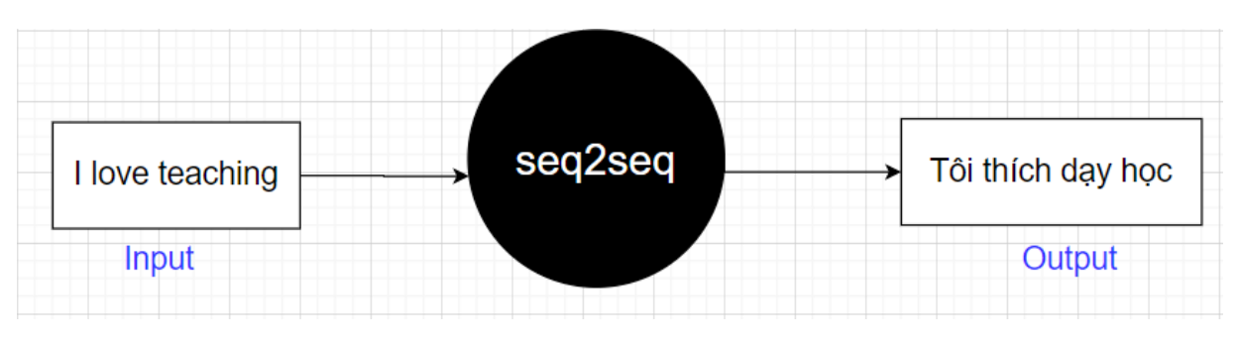
Hình 2.3.1. Mô hình seq2seq_1
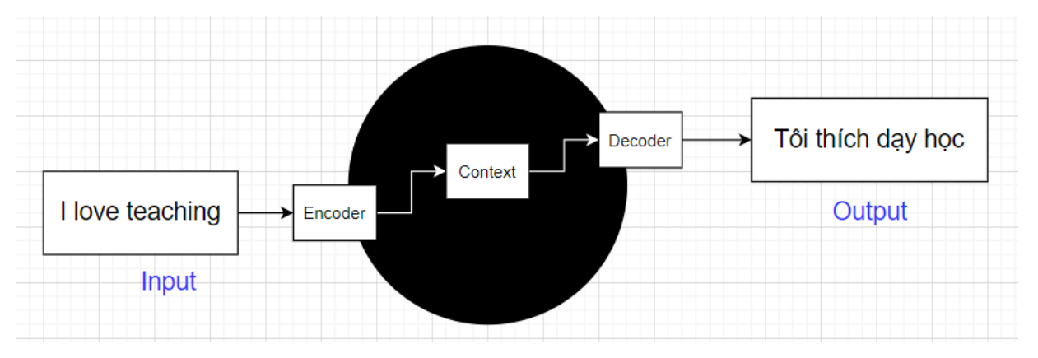
Hình 2.3.2. Mô hình seq2seq_2
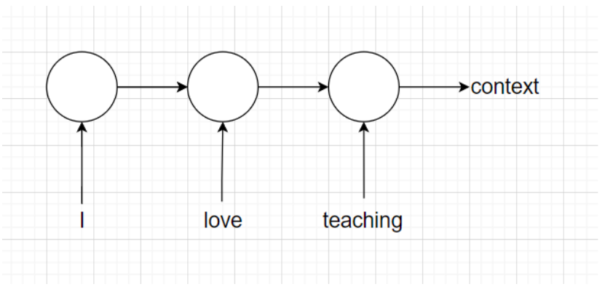
Hình 2.3.3. Mô hình seq2seq_3
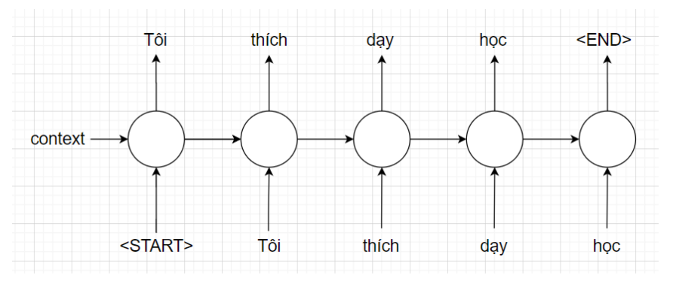
Hình 2.3.4. Mô hình seq2seq_4
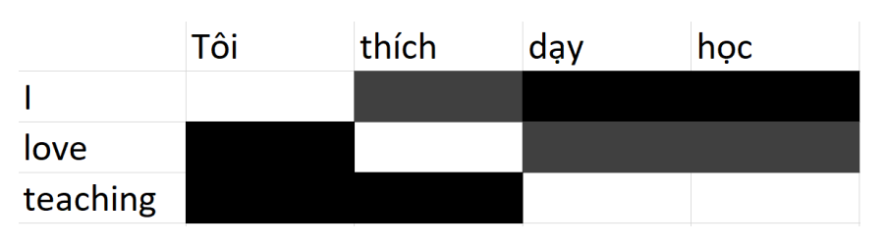
Hình 2.3.5. Mô hình seq2seq_5

Kiến trúc Transformer
Transformer là kiến trúc mạng nơ-ron, chúng nền tảng của hầu hết các LLM hiện nay, được giới thiệu lần đầu bởi Vaswani et al. (2017) trong bài báo “Attention Is All You Need”. Kiến trúc này thay thế hoàn toàn cơ chế RNN và LSTM truyền thống bằng cơ chế Self-Attention.
- Thành phần chính của Transformer:
- Input Embedding: Biến đổi các từ thành vector số (word embeddings).
- Positional Encoding: Thêm thông tin vị trí của từ trong câu để mô hình hiểu thứ tự.
- Encoder: Gồm nhiều lớp self-attention và feed-forward network, mã hóa ngữ cảnh của đầu vào.
- Decoder: Dùng cơ chế attention để sinh đầu ra dựa trên thông tin từ encoder.
- Multi-Head Attention: Cho phép mô hình học nhiều mối quan hệ giữa các từ trong cùng một lúc.
Công thức tính Attention:
Attention(Q, K, V) = Softmax$\left(\frac{QK^{T}}{\sqrt{d_{k}}}\right)V$
Trong đó:
- Q,K,V lần lượt là ma trận Query, Key, và Value.
- $d_{k}$là kích thước vector Key.

Công thức tính Softmax:
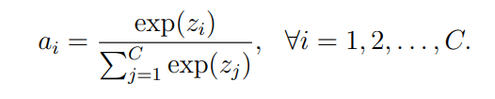
Hình 2.3.6. Công thức softmax
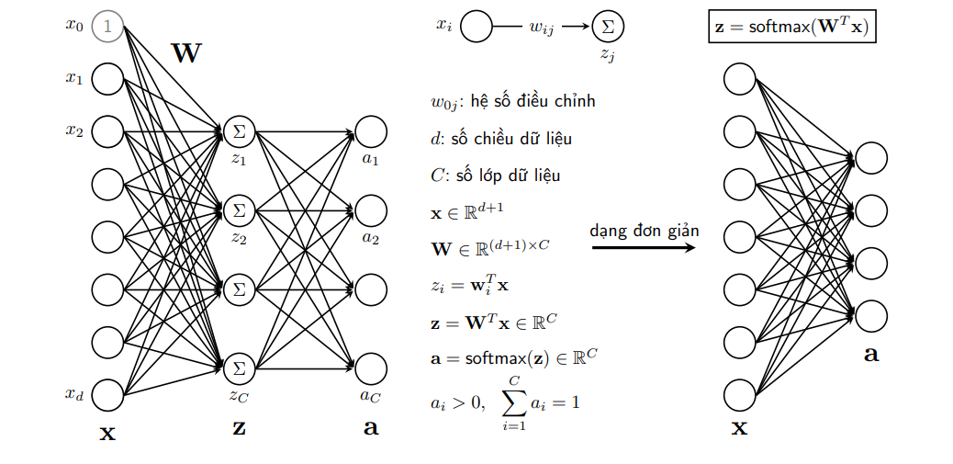
Hình 2.3.7. Chú thích biến softmax

LLMs dựa trên Transformer
Các mô hình LLM hiện đại thường mở rộng Transformer bằng:
- Huấn luyện trên quy mô dữ liệu cực lớn (hàng trăm tỷ token).
- Sử dụng cơ chế attention tối ưu hóa (như FlashAttention, Rotary Embedding).
- Tối ưu bộ nhớ và tốc độ suy luận thông qua kỹ thuật như quantization hoặc LoRA fine-tuning.
Ví dụ:
- mT5 (Google): mô hình đa ngôn ngữ dựa trên Transformer Encoder–Decoder.
- PhoBERT (VinAI): mô hình Transformer Encoder tối ưu cho tiếng Việt.
- Qwen2.5, GPT-4, Gemini 2.5: các mô hình LLM thế hệ mới dựa hoàn toàn trên cải tiến của Transformer.

Ưu điểm của kiến trúc Transformer trong bài toán tóm tắt
- Có khả năng hiểu ngữ cảnh toàn cục thay vì tuần tự như RNN.
- Dễ dàng fine-tune cho các nhiệm vụ cụ thể (tóm tắt, dịch, sinh SQL, v.v.).
- Cho phép xử lý song song trên GPU, giúp rút ngắn thời gian huấn luyện.
- Phù hợp với ngôn ngữ tự nhiên tiếng Việt, đặc biệt khi kết hợp mô hình như mT5 hoặc PhoBERT.

Lý thuyết về đa tác tử (Multi-Agent System)

Đơn tác tử

Khái niệm
Trong ngữ cảnh máy tính hay tự động hóa, “Agent” (tác tử) là một hệ thống hoặc chương trình máy tính có khả năng nhận thức môi trường thông qua cảm biến, xử lý thông tin và thực hiện hành động để đạt được mục tiêu cụ thể. Các Agent có thể hoạt động độc lập hoặc tương tác với người dùng và môi trường xung quanh.

Đặc điểm của AI Agent
- Nhận thức môi trường: Sử dụng cảm biến để thu thập thông tin từ môi trường.
- Ra quyết định: Phân tích thông tin và đưa ra hành động phù hợp.
- Xây dựng các quy tắc hoặc thuật toán xác định hành động.
Ví dụ: Nếu nhiệt độ vượt quá 30 độ bật quạt; nếu mức nước giảm dưới 20% thông báo cho người sử dụng.
- Thực hiện hành động: Áp dụng các hành động đã quyết định để đạt được mục tiêu.
- Gọi thực hiện hành động theo cơ chế API, hoặc chạy chương trình máy tính,…
- Tự động hóa: Có thể hoạt động mà không cần sự can thiệp trực tiếp của con người.

Hạn chế của AI Agent
- Hoạt động theo bộ quy tắc đã định sẵn.
- Chỉ áp dụng các trường hợp đơn giản (ít tham số / môi trường đơn giản), các quy tắc định sẵn.
- Có mục tiêu cụ thể và chức năng hạn chế.
- Một số tình huống không thể dùng quy tắc (nhiều tham số / môi trường phức tạp).
- Khả năng thích nghi và học hỏi rất thấp, không xử lý tốt tình huống ngoài dự đoán.

Lợi ích và hiệu quả mang lại của hệ thống
- Khả năng suy nghĩ, phân tích.
- Đưa ra kế hoạch thực thi.
- Đưa ra quyết định.
- Thực hiện hành động.
- Phản ánh khi có phản hồi từ môi trường.
- Đưa ra hành động tiếp theo.
- Học từ những phản hồi với môi trường.
Tác tử AI là một chường trình nhận đầu vào, suy nghĩ và hành động để hoàn thành một nhiệm vụ bằng cách sử dụng công cụ, trí nhớ và tri thức. Có suy nghĩ và hành động như con người.

Kiến trúc của AI Agent
- Phản ánh → nhìn lại để học hỏi.
- Tự phê bình → tự đánh giá, tránh sai lầm.
- Chuỗi suy nghĩ → lập luận theo bước, dễ kiểm soát.
- Phân tích mục tiêu phụ → chia nhỏ vấn đề để nhiều agent phối hợp hiệu quả.
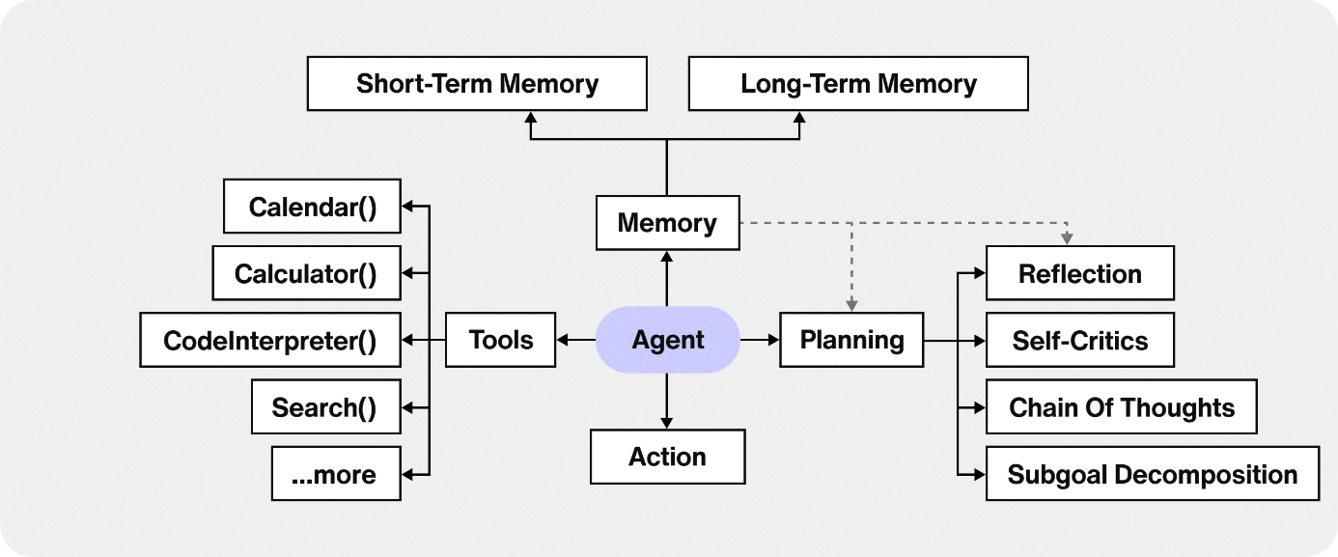
Hình 2.4.1. Kiến trúc AI Agent

Ví dụ về quá trình hoạt động của AI Agent
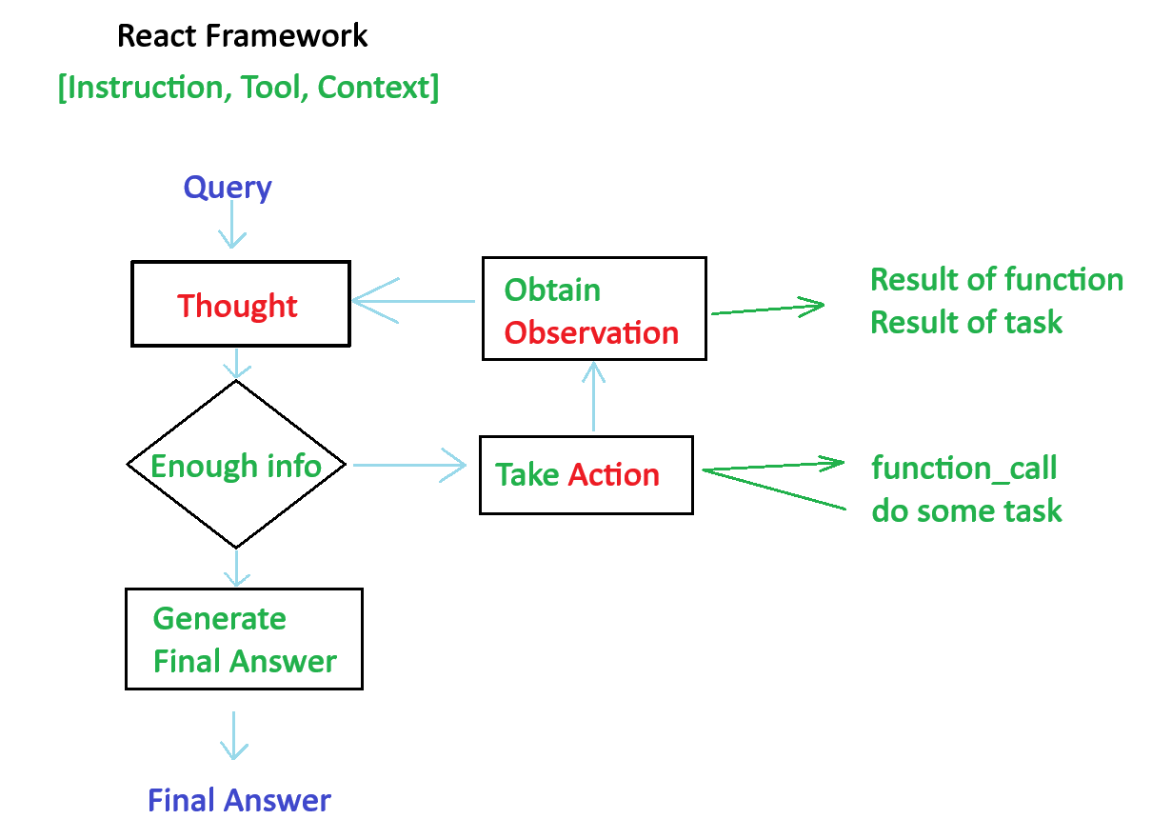
Hình 2.4.2. Suy nghĩ trong hệ thống AI Agent

Bảng 2.4-1. Bảng demo hệ thống đơn tác tử
User | Tìm vé máy bay?
AI Agent |  | - Thought: Câu hỏi này hỏi này chưa đủ thông tin, yêu cầu người dùng bổ sung.  - Response: Bạn muốn đi từ đâu, đến đâu, vào ngày nào ?
User |  | Từ Hà Nội
AI Agent |  | - Thought: Chưa đủ thông tin, yêu cầu người dùng bổ sung.  - Response: Bạn muốn đến đâu, vào ngày nào ?
User |  | Đến TP. Hồ Chí Minh, ngày 7/8/2025
AI Agent |  | - Thought: Đã đủ thông tin, cần công cụ tìm chuyến bay.  - Action: <<function_call>> → search_flight(...)  - Observation: API Result: [{“time”: “...”, “price”: “...”}]  - Thought: Danh sách chuyến bay là ...  - Response: “Danh sách chuyến bay là à trời nắng”.

ReAct Prompting: Giúp cho LLMs tích hợp được các phân tích, đưa ra những hành động cần thực hiện theo một cách có cấu trúc.

Giải pháp xây dựng
AI Agent: Kết hợp điểm mạnh của LLMs và các công cụ.
- Khả năng phân tích xử lý ngôn ngữ tự nhiên mạnh mẽ
- Có khả năng phân tích và hiểu yêu cầu người dùng.
- Thực hiện được các thao tác phân tích văn bản.
- Ghi nhớ và tổng hợp kiến thức từ dữ liệu huấn luyện.
- Đưa ra kế hoạch thực thi.
- Tổng hợp phân tích kết quả.
- Khả năng truy xuất của những công cụ với nguồn dữ liệu bên ngoài
- API truy xuất dữ liệu bên ngoài
- Các công cụ tìm kiếm
- Công cụ thực thi mã nguồn
- API điều khiển thiết bị

Đa tác tử

Khái niệm
Hệ thống đa tác tử (Multi-Agent System – MAS) là một mô hình tính toán bao gồm nhiều tác tử (agent) cùng hoạt động trong một môi trường chung, mỗi tác tử có khả năng quan sát, suy luận, ra quyết định và tương tác với các tác tử khác để hoàn thành mục tiêu riêng hoặc chung của toàn hệ thống.
Mỗi tác tử trong hệ thống đa tác tử thường có các đặc tính cơ bản sau:
- Tự chủ (Autonomy): Tác tử có khả năng hoạt động độc lập mà không cần điều khiển trực tiếp.
- Nhận thức (Perception): Có khả năng cảm nhận trạng thái của môi trường xung quanh.
- Hành động (Action): Có thể thực hiện hành vi nhằm thay đổi trạng thái môi trường hoặc đạt mục tiêu cụ thể.
- Tương tác (Interaction): Có thể trao đổi thông tin, cộng tác hoặc cạnh tranh với các tác tử khác.

Cấu trúc của hệ thống đa tác tử
Một hệ thống đa tác tử thường bao gồm ba thành phần chính:
    - Tác tử (Agents): Các thực thể thông minh có mục tiêu và khả năng xử lý độc lập.
    - Môi trường (Environment): Không gian mà trong đó các tác tử hoạt động và tác động lẫn nhau.
    - Cơ chế giao tiếp (Communication Mechanism): Cho phép các tác tử chia sẻ thông tin hoặc phối hợp hành động (thường sử dụng giao thức như ACL – Agent Communication Language).
Mối quan hệ giữa các tác tử có thể mang tính:
- Hợp tác (Cooperative): Các tác tử phối hợp để đạt được mục tiêu chung.
- Cạnh tranh (Competitive): Các tác tử có mục tiêu xung đột, cố gắng tối ưu lợi ích riêng.
- Lai (Hybrid): Kết hợp cả hai dạng trên tùy vào ngữ cảnh nhiệm vụ.

Giao tiếp trong hệ thống đa tác tử
Các cách giao tiếp giữa agent với agent:
- Network: Mỗi tác tử có thể giao tiếp trực tiếp, tự do lựa chọn tác tử kế tiếp.
- Supervisor: Mỗi tác tử giao tiếp với 1 tác tử quản lý, agent quản lý sẽ quyết định sẽ gọi agent kế tiếp.
- Supervisor (tools): Các tác tử có thể được xem là các tools, supervisor quyết định gọi các tác tử và truyền tham số tương ứng.
- Hierarchical: Là trường hợp tổng quát của kiến trúc supervisor.
- Custom: Tùy biến, mỗi tác tử có thể kết nối đến một vài tác tử, tác tử sẽ tự quyết định tác tử nào sẽ được gọi kế tiếp.
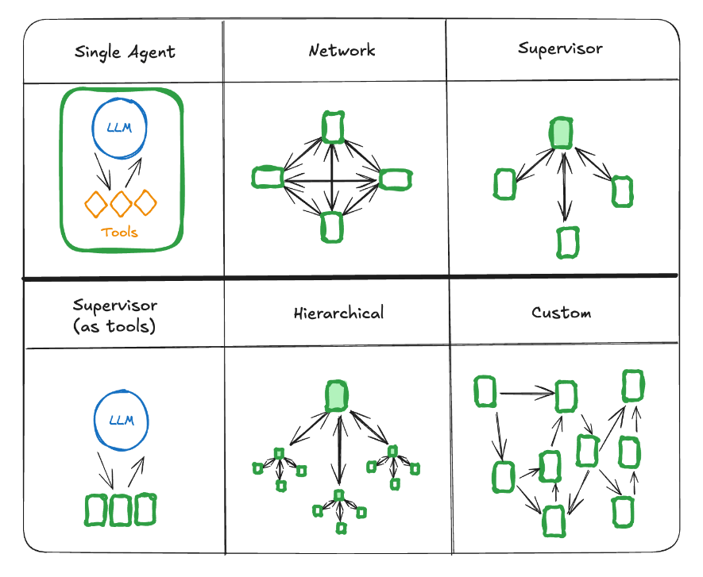
Hình 2.4.3. Các kiến trúc đa tác tử
Trong các hệ thống đa tác tử, handoffs và tool calls là hai cách chính để các tác tử giao tiếp và chuyển giao quyền kiểm soát cho nhau.
- “Handoffs” là một mẫu tương tác phổ biến trong các hệ thống đa tác tử, nơi một tác tử chuyển giao quyền điều khiển cho một tác tử khác.
- Handoffs cho phép xác định:
- destination: tác tử đích để điều hướng tới.
- payload: thông tin để truyền cho tác tử đó.
- Áp dụng cho các kiến trúc Network, Supervisor, Hierarchical.
- Có thể truyền luôn trạng thái toàn cục: lịch sử toàn bộ trò chuyện.
- Tool calls (Gọi công cụ):
- Đây là trường hợp đặc biệt của kiến trúc Supervisor (tool-calling).
- Trong kiến trúc này, các tác tử riêng lẻ có thể được biểu diễn dưới dạng các công cụ.

Một số kiến trúc khác
Một số kiến trúc khác như:
- Agent customization
- Multi-Agent Conversations
- Flexible Conversation Patterns
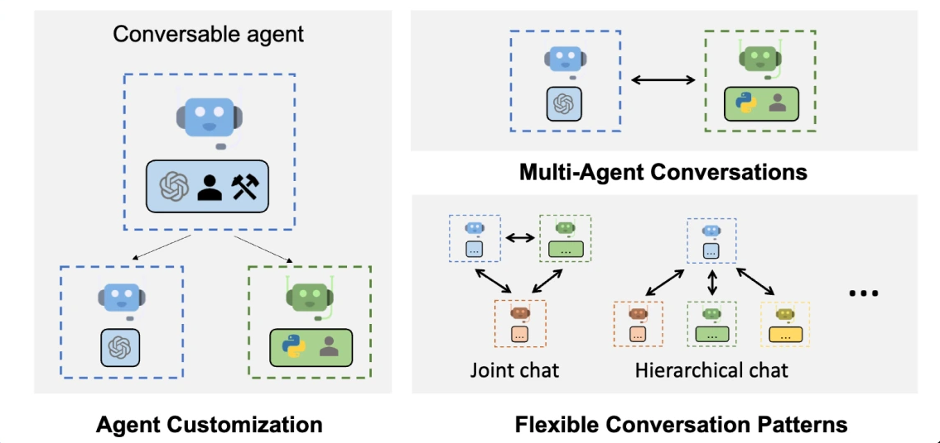
Hình 2.4.4. Các kiến trúc đa tác tử khác
- Prompt chaining (Chuỗi nhắc nhở)
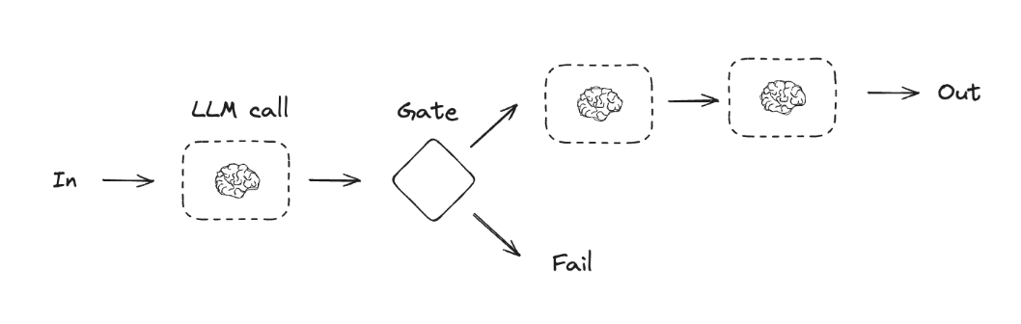
Hình 2.4.5. Chuỗi nhắc nhở hệ thống đa tác tử
- Parallelization (Song song hóa)
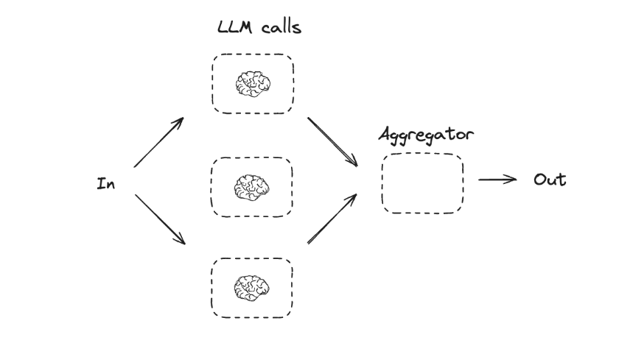
Hình 2.4.6. Song song hóa hệ thống đa tác tử
- Routing (Intent-Based Routing): Điều hướng yêu cầu đến agent hoặc công cụ phù hợp.
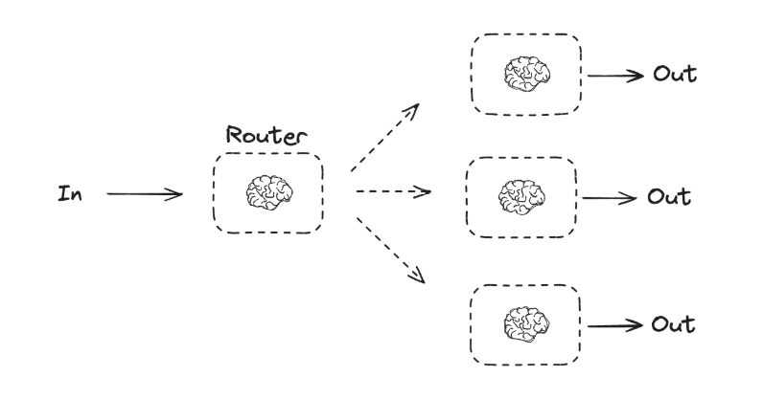
Hình 2.4.7. Điều hướng hệ thống đa tác tử
- Orchestrator-Worker (Planner-Executor): Một agent đóng vai trò điều phối (planner), phân chia nhiệm vụ cho các worker khác.
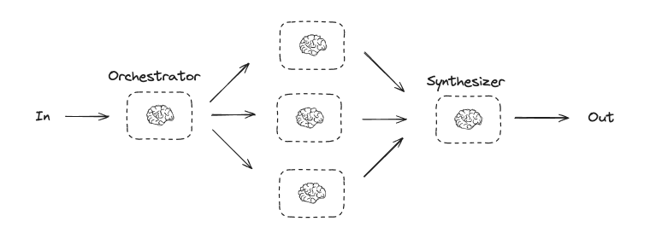
Hình 2.4.8. Điều phối và phân chia nhiệm vụ trong hệ thống đa tác tử
- Evaluator-Optimizer (Self-Reflection / Feedback Loop): Hệ thống tự kiểm tra lại kết quả và cải thiện.
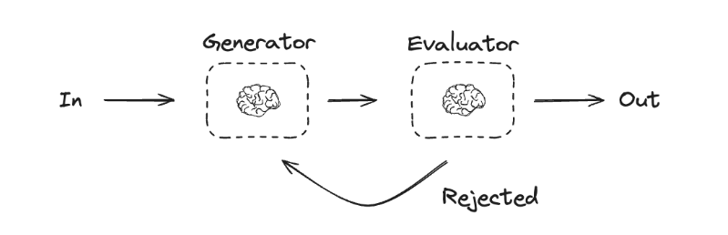
Hình 2.4.9. Tự kiểm tra kết quả và cải thiện trong hệ thống đa tác tử

Ứng dụng của hệ thống
- Trí tuệ nhân tạo và xử lý ngôn ngữ tự nhiên
- Hệ thống giao thông thông minh
- Thị trường kinh tế
- Chăm sóc khách hàng
- An ninh mạng
- Y tế thông minh
- Khoa học dữ liệu
AI Agent & Multi-Agent Systems: Tạo ra giải pháp thông minh, hợp tác và tối ưu hóa trong thế giới kết nối (API, IoT, Hardware, Software).

Ưu điểm của mô hình hệ thống đa tác tử
- Tính mô-đun (Modularity): Hệ thống dễ mở rộng, bảo trì, và nâng cấp từng phần.
- Tính song song (Parallelism): Các tác tử có thể hoạt động đồng thời, giúp tăng tốc độ xử lý.
- Tính linh hoạt (Flexibility): Có thể điều chỉnh hành vi từng tác tử để thích ứng với yêu cầu mới.
- Khả năng phối hợp (Coordination): Cho phép chia sẻ tri thức và hợp tác giữa các mô hình AI khác nhau (ví dụ: giữa mô hình LLM và mô hình đánh giá điểm số).
- Là công nghệ cốt lõi cho việc thực hiện các nhiệm vụ phân tán (Core technology enabling distributed tasks).
- Chuyên môn hóa giúp đơn giản hóa các nhiệm vụ phức tạp (Specialization simplifies complex tasks).

Xu hướng tương lai
Khả năng tương tác: Các tiêu chuẩn mới nổi như MCP và A2A. Tạo điều kiện thuận lợi cho việc giao tiếp giữa các tác nhân và cách sử dụng công cụ.
Dân chủ hóa: Tăng khả năng tiếp cận thông qua các nền tảng không cần mã và ít mã. Giúp phát triển dễ dàng hơn.
Áp dụng doanh nghiệp: Tập trung vào tính tuân thủ, bảo mật và tích hợp. Quan trọng đối với môi trường doanh nghiệp.
Multimodal Agents: Tích hợp giọng nói. Khả năng hình ảnh và văn bản. Nâng cao tương tác giữa các tác nhân.

Thách thức
Rủi ro bị khóa chặt bởi nhà cung cấp nếu gắn chặt với hệ sinh thái Google Cloud. Đường cong học tập: Việc điều phối nâng cao và luồng đa tác nhân đòi hỏi phải hiểu các khái niệm trừu tượng ADK.
Chi phí: Việc sử dụng Gemini LLM, lưu trữ và dịch vụ Vertex AI trong môi trường sản xuất sẽ phát sinh chi phí đám mây.
Độ phức tạp của việc gỡ lỗi: Với nhiều tác nhân và các công cụ không đồng bộ, việc theo dõi hành vi cần được thực hiện cẩn thận, may mắn thay, giao diện người dùng (UI) đã hỗ trợ việc này.

Ví dụ điển hình
Bảng 2.4-2. Bảng demo hệ thống đa tác tử
From |  | Message
User |  | Hãy lên kế hoạch du lịch giúp tôi.
Travel Agent |  | Chắc chắn rồi! Để bắt đầu, bạn có thể cho tôi biết bạn muốn đi đầu và thời gian du lịch của bạn là bao lâu?
User |  | Tôi muốn đi Đà Nẵng vào cuối tuần này, từ thứ Sáu đến Chủ Nhật.
Travel Agent |  | Tuyệt vời! Dưới đây là một kế hoạch du lịch cơ bản: - Ngày 1: Đến Đà Nẵng, tham quan Bà Nà Hills - Ngày 2 Khám phá phố cổ Hội An, tham quan chùa Cầu - Ngày 3: Tham quan Ngũ Hành Sơn, và nghỉ ngơi trước khi về. Bạn có muốn chỉnh sửa gì không?
User |  | Tôi muốn thêm một buổi ăn tối ở nhà hàng ven biển vào ngày thứ 2, và chuyển chuyến bay về sớm hơn một chút.
Travel Agent |  | Cảm ơn bạn đã cung cấp thông tin! Tôi đã chỉnh sửa lịch trình như sau: - Ngày 1: Đến Đà Nẵng, tham quan Bà Nà Hills - Ngày 2 Khám phá Hội An, ăn tối tại Nhà hàng biển Làng Chài - Ngày 3: Tham quan Ngũ Hành Sơn và bay về vào Th chiều. Bạn đã hài lòng với kế hoạch chưa?
From |  | Message
 | User | Rất ổn rồi, nhưng tôi muốn đặt phòng khách sạn 3 sao và cần chuyến bay sớm nhất từ Hà Nội vào Đà Nẵng.
 | Travel Agent | Tuyệt vời Tôi sẽ yêu cầu Agent Khách Sạn và Agent Máy Bay giúp bạn. Chờ một chút nhé.
 | Agent Khách Sạn | Để đáp ứng yêu cầu của bạn, tôi đã tìm được các khách sạn 3 sao ở Đà Nẵng gần biển với giá phải chăng - Khách sạn Sunflower 1 đêm: 500.000 VNĐ - Khách sạn Green Peace – 1 đêm: 450.000 VNĐ Bạn muốn tôi book phòng cho bạn không?
 | User | Chọn Khách sạn Sunflower nhé.
 | Agent Máy Bay | Tôi đã kiểm tra các chuyến bay từ Hà Nội đến Đà Nẵng vào thứ Sáu. Dưới đây là các lựa chọn: - Vietnam Alrlines: Bay lúc 6h sáng, giá 1,200.000 VNĐ - VietJet Bay lúc 7h sáng, giá 1.000.000 VNĐ Bạn muốn chọn chuyến bay nào?
 | User | Chọn Vietnam Airlines lúc 6h sáng.
 | Travel Agent | Đã xong! Tôi đã đặt phòng tại Khách sạn Sunflower và chuyến bay với Vietnam Airlines lúc 6h sáng. Bạn có muốn tôi hoàn tất việc đặt vé tham quan hay chuẩn bị thêm dịch vụ gì nữa không?

Các tác tử trong hệ thống Summarization Studio
Trong đề tài này, hệ thống đa tác tử được sử dụng để phân tách quy trình tóm tắt thành các giai đoạn nhỏ, mỗi tác tử đảm nhiệm một nhiệm vụ cụ thể. Ví dụ:
- Agent 1 – Coordinator: Điều phối pipeline, phân công nhiệm vụ cho các agent tương ứng và phản hồi người dùng.
- Agent 2 – Inputclassifier: Thực hiện phân loại đầu vào phản hồi của user.
- Agent 3 – Reader/OCR: Đọc và trích xuất nội dung văn bản gốc từ văn bản, ảnh hay file PDF.
- Agent 4 – Spellchecker: Kiểm tra và sửa lỗi chính tả.
- Agent 5 – Extractor: Thực hiện tóm tắt trích xuất sao cho phù hợp với từng khối lớp (1-5).
- Agent 6 – Abstracter: Tạo bản tóm tắt diễn giải tự nhiên bằng mô hình LLM sao cho phù hợp với từng cấp lớp (1-5).
- Agent 7 – Grade Calibrator: Điều chỉnh độ dài, từ vựng sao cho phù hợp với cấp lớp (1-5).
- Agent 8 – Evaluator: Đánh giá chất lượng bản tóm tắt theo tiêu chí độ chính xác, mạch lạc và mức độ phù hợp với học sinh tiểu học, chấm điểm dựa trên độ dễ hiểu theo thang điểm (0-10).
- Agent 9 – Aggregator: Tổng hợp kết quả cuối cùng để xuất bản tóm tắt hoàn chỉnh.
Cách tiếp cận này giúp hệ thống:
Giảm tải cho từng mô hình riêng lẻ nhờ chia nhỏ nhiệm vụ. Tăng độ chính xác và khả năng kiểm soát quy trình, vì từng tác tử có thể được huấn luyện hoặc tinh chỉnh độc lập. Dễ dàng mở rộng hoặc thay thế từng tác tử mà không ảnh hưởng đến toàn bộ hệ thống.

Công nghệ và nền tảng phát triển
Hệ thống được phát triển dựa trên hai nền tảng chính: Python cho mô hình đa tác tử (Multi-Agent System) và Java Spring Boot cho phần backend phục vụ giao tiếp giữa hệ thống AI và giao diện người dùng. Và ReactJS cho lập trình Website và React Native cho lập trình Mobile (đang phát triển).

Ngôn ngữ và môi trường lập trình
- Python:
Là ngôn ngữ lập trình mạnh mẽ, phổ biến trong lĩnh vực Trí tuệ nhân tạo (AI) và Xử lý ngôn ngữ tự nhiên (NLP). Cung cấp nhiều thư viện hỗ trợ học máy, xử lý dữ liệu, và triển khai mô hình như: transformers, langchain, ollama, chroma, pandas, numpy, v.v. Được sử dụng để xây dựng các tác tử (agents), điều phối hoạt động của từng tác tử và xử lý dữ liệu đầu vào – đầu ra.
- Java Spring Boot:
Là framework mạnh mẽ dùng để xây dựng API backend theo mô hình RESTful. Hỗ trợ khả năng mở rộng, quản lý request và bảo mật dữ liệu giữa hệ thống AI và ứng dụng người dùng. Được sử dụng để kết nối giữa hệ thống đa tác tử (Python) với giao diện web/app, đảm bảo luồng trao đổi dữ liệu mượt mà và ổn định.

Các công nghệ và thư viện chính

Ollama
Nền tảng giúp chạy và quản lý các mô hình ngôn ngữ lớn (LLMs) ngay trên máy cục bộ. Cho phép sử dụng các mô hình như qwen2.5, phi3, llama3, hoặc mô hình tùy chỉnh đã fine-tuned.
Ưu điểm:
- Giảm phụ thuộc vào API bên ngoài (như OpenAI hoặc Gemini).
- Tăng tốc độ phản hồi và đảm bảo tính riêng tư dữ liệu.
- Trong hệ thống, Ollama đóng vai trò mô hình sinh tóm tắt và đánh giá nội dung cho các tác tử như Abstracter và Evaluator.
Sau khi tiến hành khảo sát, thử nghiệm và đánh giá nhiều mô hình ngôn ngữ lớn (LLMs) khác nhau như GPT-4, Gemini 2.5, Mistral 7B, Qwen 2.5, và ViT5, tôi nhận thấy Ollama kết hợp với mô hình LLaMA 3 (8B) là giải pháp tối ưu nhất cho việc xây dựng hệ thống đa tác tử (Multi-Agent System – MAS) phục vụ tóm tắt truyện và bài đọc dành cho học sinh tiểu học. Dưới đây là các lý do và tiêu chí lựa chọn cụ thể:
- Hiệu năng xử lý cao – tài nguyên thấp
LLaMA 3 8B là phiên bản tối ưu hóa của Meta, có hiệu năng ngôn ngữ gần tương đương các mô hình 30–40B tham chiếu:
- Dễ dàng chạy cục bộ trên máy tính cá nhân hoặc server nhỏ.
- Giảm chi phí vận hành so với các API thương mại như GPT-4 hoặc Gemini.
- Đảm bảo tốc độ phản hồi nhanh, phù hợp với hệ thống nhiều tác tử hoạt động đồng thời.
- Tích hợp hoàn hảo với nền tảng Ollama
Ollama cho phép triển khai và quản lý các mô hình LLM cục bộ, hỗ trợ tải, khởi chạy và gọi mô hình thông qua REST API hoặc Python SDK.
Ollama có thể dễ dàng tích hợp trực tiếp với LangChain và LangGraph, giúp mỗi tác tử trong hệ thống (như Extractor, Abstracter, Evaluator) có thể gọi model riêng biệt nhưng vẫn chia sẻ ngữ cảnh chung. Việc này đảm bảo MAS hoạt động ổn định, tách biệt từng agent nhưng vẫn kết nối linh hoạt.
- Khả năng tương thích tốt với LangChain & LangGraph
LLaMA 3 hoạt động mượt với LangChain và LangGraph, hai framework cốt lõi trong kiến trúc hệ thống. Cho phép biểu diễn các nút xử lý độc lập trong LangGraph (mỗi nút là một agent được hỗ trợ bởi Ollama-LLaMA3). Mỗi agent có thể truyền thông điệp (message passing) và chia sẻ trạng thái (state) dễ dàng, tạo nên một pipeline xử lý logic, rõ ràng và có thể mở rộng.
- Khả năng ngôn ngữ tự nhiên tốt và có thể tùy chỉnh
LLaMA 3 đã được huấn luyện trên tập dữ liệu đa ngôn ngữ lớn, hỗ trợ tiếng Việt tương đối ổn định. Mô hình có thể fine-tune hoặc sử dụng prompt engineering để tối ưu cho mục tiêu tóm tắt nội dung giáo dục, giúp tạo ra bản tóm tắt:
Ngắn gọn, chính xác và thân thiện với lứa tuổi học sinh. Có thể điều chỉnh theo từng cấp lớp (1–5) thông qua GradeCalibratorAgent.
- Linh hoạt trong mở rộng và thay thế
Ollama hỗ trợ đa mô hình (multi-model management), vì vậy trong tương lai có thể dễ dàng. Thay thế hoặc cập nhật lên các phiên bản LLaMA 3.1, Mistral 8x7B, hoặc Qwen 2.5. Thêm các mô hình chuyên biệt cho từng tác tử (ví dụ: một mô hình chuyên OCR, một mô hình chuyên đánh giá ngôn ngữ).

LangChain
Framework chuyên dùng để xây dựng ứng dụng sử dụng LLMs bằng cách kết hợp các thành phần như chuỗi truy vấn (Chains), bộ nhớ (Memory), và công cụ (Tools).
Trong hệ thống, LangChain giúp:
- Tổ chức logic hoạt động của các tác tử.
- Xử lý luồng hội thoại giữa người dùng và các mô hình.
- Tích hợp Ollama và các API khác trong cùng một pipeline xử lý.

LangGraph
LangGraph là một mở rộng của LangChain, cung cấp kiến trúc dạng đồ thị (graph-based) cho phép quản lý luồng tương tác phức tạp giữa nhiều tác tử (multi-agent orchestration).
Khác với việc tạo các “chain” tuyến tính như trong LangChain, LangGraph cho phép định nghĩa các nút (nodes) đại diện cho từng tác tử (agent) hoặc hành động (tool), và các cạnh (edges) biểu thị luồng thông tin hoặc điều kiện chuyển tiếp giữa chúng.
Nhờ đó, LangGraph giúp mô hình hóa quá trình xử lý ngôn ngữ tự nhiên (NLP) hoặc hệ thống hội thoại (conversational AI) theo hướng có kiểm soát, dễ theo dõi, mở rộng và tái sử dụng.
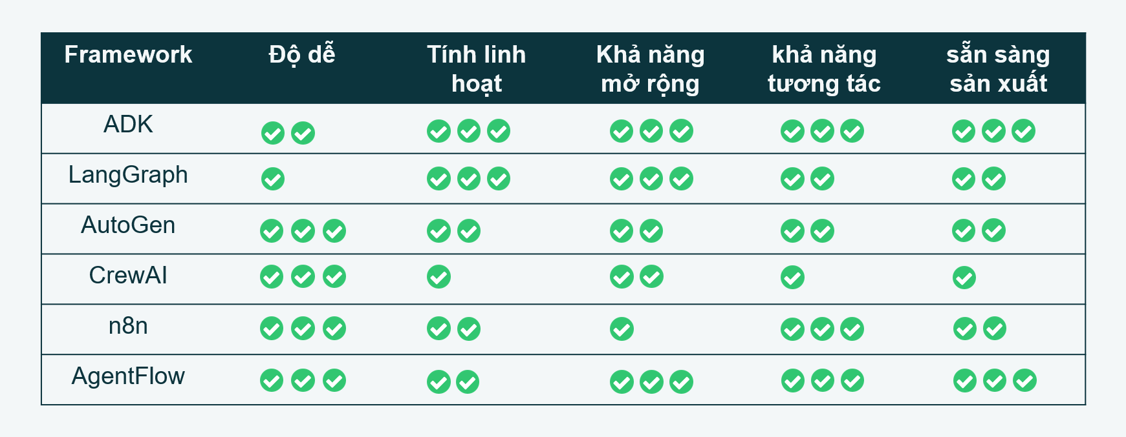
Hình 2.6.1. Những đặc điểm giữa các framework lớn
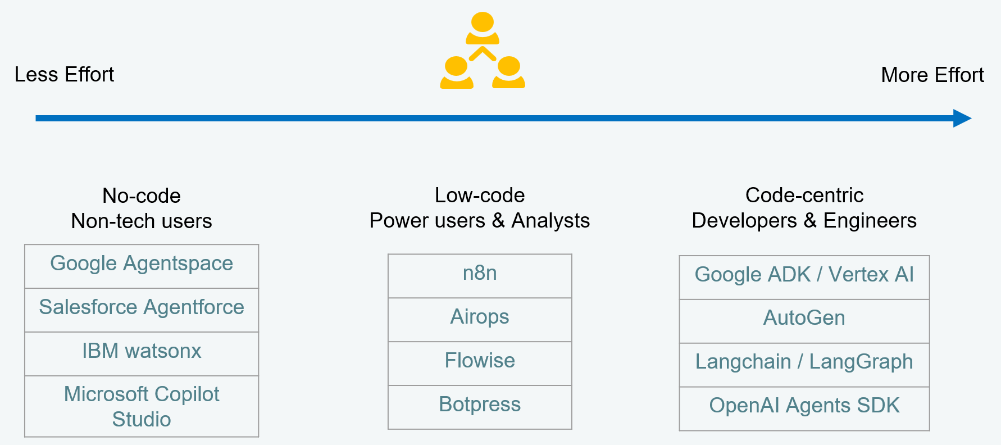
Hình 2.6.2. Đối tượng thích hợp trong việc sử dụng và phát triển dự án
Trong dự án này việc lựa chọn LangGraph & LangChain nhằm tạo cấu trúc theo dạng đồ thị (Graph Structure), quản lý trạng thái hội thoại (State Management), điều phối luồng xử lý (Flow Control), tích hợp linh hoạt với các model LLMs và hỗ trợ tương tác đa tác tử. Phù hợp với cấp độ yêu cầu và xu hướng phát triển trong tương lai.
Dự án này, mỗi node trong đồ thị tương ứng với một agent, ví dụ:
Coordinator Agent → InputClassifier Agent → Reader Agent → Spellchecker Agent → Extractor Agent → Abstracter Agent → Grade Calibrator → Evaluator Agent → Aggregator Agent.
LangGraph giúp đảm bảo:
- Các tác tử hoạt động độc lập nhưng phối hợp nhịp nhàng.
- Dễ dàng giám sát, mở rộng và gỡ lỗi hệ thống.

Chroma
Là cơ sở dữ liệu vector (vector database) dùng để lưu trữ và truy vấn dữ liệu dạng embedding (biểu diễn ngữ nghĩa của văn bản).
Trong hệ thống:
- Dùng để lưu trữ embedding của nội dung truyện và bài đọc, giúp tìm kiếm và đối chiếu nhanh giữa các câu hoặc đoạn tương đồng.
- Hỗ trợ cho các tác tử Extractor và Evaluator khi cần truy xuất ngữ cảnh hoặc đánh giá tính nhất quán của tóm tắt.

Jupyter Notebook
Là môi trường lập trình tương tác được sử dụng trong giai đoạn nghiên cứu, thử nghiệm và huấn luyện mô hình.
Cho phép:
- Hiển thị kết quả tức thời sau mỗi lần chạy mã.
- Kết hợp giữa code, biểu đồ và ghi chú giải thích, thuận tiện cho quá trình nghiên cứu và trình bày kết quả.

Anaconda
Là bộ công cụ hỗ trợ quản lý môi trường Python và cài đặt thư viện khoa học dữ liệu.
Được sử dụng để:
- Tạo môi trường riêng biệt cho dự án hệ thống đa tác tử (tránh xung đột phiên bản thư viện).
- Quản lý dễ dàng các gói như langchain, chromadb, torch, transformers, v.v.

Môi trường triển khai
Máy cục bộ (Localhost): Toàn bộ hệ thống đa tác tử chạy trên máy tính cá nhân thông qua Ollama và Python environment kernel.
Server backend (Spring Boot và Python Flask): Được triển khai trên cổng riêng (ví dụ: localhost:8080), đóng vai trò kết nối và quản lý API.
Giao diện người dùng: Có thể được xây dựng dưới dạng ứng dụng web hoặc tích hợp với dashboard để hiển thị kết quả tóm tắt, đánh giá và bài học rút ra (đang phát triển).

CHƯƠNG 3: PHÂN TÍCH THIẾT KẾ HỆ THỐNG TÓM TẮT TRUYỆN, BÀI ĐỌC

Phân tích yêu cầu hệ thống

Mục tiêu hệ thống

Mục tiêu tổng quát
Xây dựng một hệ thống tóm tắt truyện và bài đọc tự động dành cho học sinh tiểu học, hoạt động dựa trên mô hình đa tác tử (Multi-Agent System) nhằm:
- Tự động xử lý văn bản đầu vào.
- Sinh ra bản tóm tắt ngắn gọn, dễ hiểu, phù hợp với lứa tuổi học sinh.
- Và đưa ra bài học rút ra hoặc ý nghĩa giáo dục của nội dung.
Hệ thống hướng đến việc hỗ trợ giáo viên, phụ huynh và học sinh trong quá trình học tập, đọc hiểu và phát triển tư duy ngôn ngữ.

Mục tiêu cụ thể
- Tự động hóa quá trình tóm tắt
- Cho phép hệ thống nhận đầu vào là truyện hoặc bài đọc tiếng Việt, xử lý và xuất ra bản tóm tắt ngắn gọn, đầy đủ ý chính.
- Kết hợp hai phương pháp tóm tắt:
- Tóm tắt trích xuất (Extractive Summary)
- Tóm tắt diễn giải (Abstractive Summary)
- Giúp học sinh dễ hiểu, dễ ghi nhớ nội dung chính.
- Tích hợp kiến trúc đa tác tử (Multi-Agent System)
- Chia quá trình tóm tắt thành nhiều giai đoạn, mỗi tác tử (agent) phụ trách một nhiệm vụ riêng biệt như:
- Phản hồi yêu cầu của người dùng, điều phối pipeline, phân công nhiệm vụ (Coordinator Agent).
- Phân loại phản hồi đầu vào của user để xác định đúng nội dung hướng đến của hệ thống và điều hướng người dùng bám sát lĩnh vực và phạm vi của hệ thống (Input Classifier Agent).
- Nhận dạng nội dung (OCR Reader Agent).
- Chuẩn hóa và sửa lỗi chính tả (Spellchecker Agent).
- Tạo bản tóm tắt trích xuất (Extractor Agent).
- Tạo bản tóm tắt diễn giải (Abstracter Agent).
- Kiểm soát độ dài và từ vựng cho từng cấp lớp (Grade Calibrator Agent).
- Đánh giá và tổng hợp kết quả (Evaluator & Aggregator Agent).
- Tăng độ chính xác, khả năng kiểm soát, và dễ mở rộng hệ thống.
- Tạo ra bài học hoặc ý nghĩa rút ra từ truyện/bài đọc
Hỗ trợ thêm chức năng sinh “bài học rút ra” từ nội dung truyện, giúp học sinh hiểu được thông điệp đạo đức hoặc giá trị nhân văn.
- Xây dựng backend và API hỗ trợ triển khai hệ thống
Sử dụng Java Spring Boot để quản lý dữ liệu, kết nối frontend và xử lý yêu cầu từ người dùng. Cung cấp giao diện API RESTful để tương tác với mô hình AI và hệ thống đa tác tử.
Bên cạnh đó phối hợp sử dụng Python Flask để tích hợp hệ thống đa tác tử với Back-end (Spring Boot), Front-end (ReactJS) và Mobile (React Native).
- Đảm bảo khả năng mở rộng và thân thiện người dùng
Hệ thống có thể tích hợp thêm mô hình ngôn ngữ khác (ví dụ: Gemini, OpenAI, Claude, v.v.). Giao diện và API dễ sử dụng, hỗ trợ tích cực cho học sinh, giáo viên và phụ huynh.

Kết quả mong đợi
Tạo ra một hệ thống tự động, thông minh và linh hoạt trong việc tóm tắt nội dung tiếng Việt. Cung cấp bản tóm tắt có tính mạch lạc, ngắn gọn và phù hợp độ tuổi học sinh tiểu học. Có thể mở rộng thành nền tảng hỗ trợ học tập thông minh trong tương lai.

Phân tích yêu cầu chức năng (note……)

Mục tiêu
Xác định các chức năng chính và phụ mà hệ thống cần cung cấp để đạt được mục tiêu tóm tắt tự động, đồng thời đảm bảo tính linh hoạt, mở rộng và thân thiện người dùng. Các chức năng được phân tích dựa trên hai nhóm chính:
- Chức năng hệ thống đa tác tử (Multi-Agent System).
- Chức năng người dùng và backend quản lý.

Các chức năng chính của hệ thống
- Chức năng nhận và phản hồi theo yêu cầu người dung. Bên cạnh đó, chức năng điều phối pipeline và phân công nhiệm vụ cho từng Agent thích hợp (Coordinator Agent).
- Đầu tiên hệ thống gửi lời chào và chờ đợi yêu cầu tiếp theo của người dùng.
- Sau khi xác định được mục đích của user, hệ thống chấp nhận và phản hồi các yêu cầu user cần cung cấp để hệ thống hoạt động được trôi chảy và trả về kết quả tốt nhất.
- Khởi đầu: Lời chào thân thiện, cởi mở. Và xem xét nhu cầu của user là gì ?
Đầu vào: Yêu cầu của user
Đầu ra: Phản hồi, điều phối và phân công.
- Chức năng nhập và tiền xử lý dữ liệu (Reader Agent & Spellchecker Agent)
- Nhận đầu vào là văn bản truyện hoặc bài đọc tiếng Việt, có thể được nhập thủ công hoặc tải lên từ file .txt, .pdf, .csv.
- Kiểm tra và phát hiện lỗi chính tả, lỗi ký tự hoặc dấu câu, sau đó tự động chuẩn hóa nội dung.
- Lưu trữ dữ liệu gốc và dữ liệu đã xử lý trong hệ thống (cơ sở dữ liệu Chroma hoặc tệp cục bộ).
Đầu vào: Văn bản gốc.
Đầu ra: Văn bản đã được chuẩn hóa, sạch dữ liệu.
- Chức năng tóm tắt trích xuất (Extractor Agent)
- Phân tích văn bản đầu vào để xác định các câu hoặc đoạn quan trọng nhất.
- Áp dụng kỹ thuật tính điểm TF-IDF hoặc embedding similarity để lựa chọn câu tiêu biểu.
- Trả về bản tóm tắt trích xuất (extractive summary) chứa nội dung cốt lõi.
Đầu vào: Văn bản đã được làm sạch.
Đầu ra: Bản tóm tắt trích xuất.
- Chức năng tóm tắt diễn giải (Abstracter Agent)
- Sử dụng mô hình ngôn ngữ lớn (LLM) chạy qua Ollama + LangChain, tạo ra bản tóm tắt tự nhiên, mạch lạc và dễ hiểu.
- Diễn đạt lại nội dung theo cách ngắn gọn và phù hợp với học sinh tiểu học, tránh dùng từ phức tạp.
- Tham khảo kết quả từ Extractor Agent để đảm bảo độ chính xác nội dung.
Đầu vào: Văn bản hoặc bản tóm tắt trích xuất.
Đầu ra: Bản tóm tắt diễn giải (abstractive summary).
- Chức năng kiểm soát độ dài và từ vựng (Grade Calibrator Agent)
- Thực hiện phân tích, xử lý độ dài và từ vựng từ văn bản được Agent trước đó tóm tắt sao cho phù hợp với từng cấp lớp, với từng phương thức tóm tắt.
- Kết quả đưa ra sau bước này sẽ có chất lượng khá chuẩn và phù hợp.
Đầu vào: Một trong hai bản tóm tắt diễn giải hoặc trích xuất tùy vào từng Agent được hệ thống phân công trước đó.
Đầu ra: Bản tóm tắt đã qua điều chỉnh và sửa chữa.
- Chức năng đánh giá chất lượng tóm tắt (Evaluator Agent)
Tự động đánh giá chất lượng bản tóm tắt dựa trên các tiêu chí:
- Độ chính xác về nội dung.
- Mức độ dễ hiểu (độ phù hợp với cấp tiểu học).
- Tính mạch lạc và ngắn gọn.
- Sử dụng mô hình LLM hoặc các tiêu chuẩn định lượng như ROUGE/BERTScore để so sánh giữa bản tóm tắt và nội dung gốc.
Đầu vào: Tóm tắt đầu ra từ Abstracter Agent.
Đầu ra: Báo cáo đánh giá (score và feedback).
- Chức năng tổng hợp kết quả (Aggregator Agent)
Nhận dữ liệu đầu ra từ các tác tử trước (extractive + abstractive + evaluation).
Tổng hợp lại thành bản tóm tắt cuối cùng hoàn chỉnh, có thể kèm theo:
- Bản tóm tắt trích xuất.
- Bản tóm tắt diễn giải.
- Nhận xét đánh giá.
- Bài học rút ra (lesson summary).
- Xuất kết quả ra file .txt, .json, hoặc hiển thị trên giao diện web.
Đầu vào: Kết quả từ các Agent khác.
Đầu ra: Bản tóm tắt hoàn chỉnh và bài học rút ra.

Các chức năng hỗ trợ và quản lý
- Chức năng backend (Java Spring Boot)
Xây dựng các RESTful API cho phép frontend hoặc người dùng gửi yêu cầu:

Bảng 3.1-1. Bộ API của cuộc trò chuyện với hệ thống
Method | Address | Chú thích
GET | /message | Lấy tất cả đoạn hội thoại.
GET | /message/{messageid} | Lấy 1 đoạn hội thoại bằng messageid
DEL | /message/{messageid} | Xóa 1 đoạn hội thoại bằng messageid

Bảng 3.1-2. Bộ API của đọc lịch sử tóm tắt
Method | Address | Chú thích
GET | /api/read-history/user/{userid} | Lịch sử của userid
POST | /api/read-history/log?userId={…}&summaryId={…} | Tạo log lịch sử

Bảng 3.1-3. Bộ API hệ thống tóm tắt
Method | Address | Chú thích
POST | /api/summaries | Tạo tóm tắt
GET | /api/summaries/admin | Lấy tóm tắt admin
PUT | /api/summaries/{sumid}status | Cập nhật status
Method | Address | Chú thích
GET | /api/summaries/status/{status} | Lấy tóm tắt với status
GET | /api/summaries/contributor/{userid} | Lấy tóm tắt với contributor
GET | /api/summaries/grade/{grade} | Lấy tóm tắt với grade
GET | /api/summaries/method/{method} | Lấy tóm tắt với method
GET | /api/summaries | Lấy tất cả bản tóm tắt
GET | /api/summaries/{sumid}?userId={userid} | Lấy bản tóm tắt với id
GET | /api/summaries/top10 | Lấy top 10 bản tóm tắt
GET | /api/summaries/search?searchTerm={…}&grade={grade} | Lấy bản tóm tắt với title hoặc grade
PATCH | /api/summaries/{sumid} | Cập nhật bản tóm tắt với id
DEL | /api/summaries/{sumid} | Xóa bản tóm tắt với id
DEL | /api/summaries/bulk | Xóa nhiều bản tóm tắt

Bảng 3.1-4. Bộ API lịch sử tóm tắt
Method | Address | Chú thích
POST | /api/summary-histories/start-session | Bắt đầu session
GET | /api/summary-histories/{historyId} | Lấy lịch sử tóm tắt với id
PUT | /api/summary-histories/{historyId} | Cập nhật lịch sử với id
DEL | /api/summary-histories/{historyId} | Xóa lịch sử tóm tắt
GET | /api/summary-histories/user/{userId} | Lấy lịch sử với userid
Method | Address |  | Chú thích
POST | /api/summary-histories/create-summary | Tạo lịch sử tóm tắt
GET | /api/summary-histories/session/{sessionId} | Lấy lịch sử tóm tắt với session

Bảng 3.1-5. Bộ API phiên tóm tắt
Method | Address | Chú thích
POST | /api/summary-sessions | Tạo phiên tóm tắt
GET | /api/summary-sessions/{id} | Lấy phiên tóm tắt với id
POST | /api/summary-sessions/process-pdf | Xử lý PDF
PUT | /api/summary-sessions/{id} | Cập nhật phiên với id
POST | /api/summary-sessions/generate-image | Tạo hình ảnh
POST | /api/summary-sessions/upload-image | Tải ảnh lên cloudinary
DEL | /api/summary-sessions/{id} | Xóa phiên tóm tắt với id

Bảng 3.1-6. Bộ API thẻ tóm tắt
Method | Address | Chú thích
GET | /api/summary-tags/summary/{tagid} | Lấy tất cả tag bởi id tóm tắt
GET | /api/summary-tags/tag/{sumid} | Lấy tất cả tóm tắt bởi tag id
POST | /api/summary-tags | Tạo tag tóm tắt
DEL | /api/summary-tags/{id} | Xóa tag tóm tắt bởi id tag

Bảng 3.1-7. Bộ API thẻ của hệ thống
Method | Address | Chú thích
GET | /api/tags | Lấy tag
GET | /api/tags/{id} | Lấy tag với id
GET | /api/tags/name/{name} | Lấy tag với name
GET | /api/tags/name/{name}/all | Lấy tất cả tag với name
POST | /api/tags | Tạo tag mới
DEL | /api/tags/{id} | Xóa tag bởi id
Bảng 3.1-8. Bộ API quản lý thông tin người dùng
Method | Address | Chú thích
GET | /api/users | Lấy user
GET | /api/users/{id} | Lấy user với id
POST | /api/users | Tạo user mới
PUT | /api/users/{id}/profile | Cập nhật profile
PUT | /api/users/{id} | Cập nhật user
POST | /api/users/auth/login | Xác thực login
DEL | /api/users/{id} | Xóa user với id
GET | /api/users/role/{role} | Lấy user bởi role
PUT | /api/users/{id}/avatar | Cập nhật user avatar

- Chức năng lưu trữ và truy xuất
- Chroma Vector DB: Lưu trữ embedding của văn bản gốc và bản tóm tắt để phục vụ cho việc tìm kiếm và đối chiếu. Cho phép truy xuất lịch sử trò truyện của hệ thống đa tác tử.
- MySQL DB: Lưu trữ dữ liệu của hệ thống Spring Boot, Web và Mobile mang lại khả năng truy xuất nhanh chóng, đơn giản và dễ phát triển, mở rộng.
- Chức năng giao tiếp giữa các tác tử (LangGraph & LangChain)
- Người dùng tải lên một đoạn văn bản.
- Reader Agent đọc nội dung → gửi cho Spellchecker Agent.
- Spellchecker Agent xử lý và gửi kết quả đến Extractor Agent.
- Extractor Agent trích xuất thông tin quan trọng → chuyển tiếp đến Abstracter Agent.
- Abstracter Agent tạo bản tóm tắt → gửi đến Grade Calibrator Agent để điều chỉnh độ dài và độ dễ hiễu.
- Grade Calibrator Agent sau điều chỉnh → Evaluation Agent để thực hiện đánh giá bản tóm tắt.
- Evaluation Agent thực hiện nhiệm vụ sau đó → chuyển tiếp cho Aggregator Agent
- Aggregator Agent tổng hợp kết quả cuối cùng và trả về cho người dùng.

Sơ đồ use case

Sơ đồ use case hệ thống tóm tắt văn bản
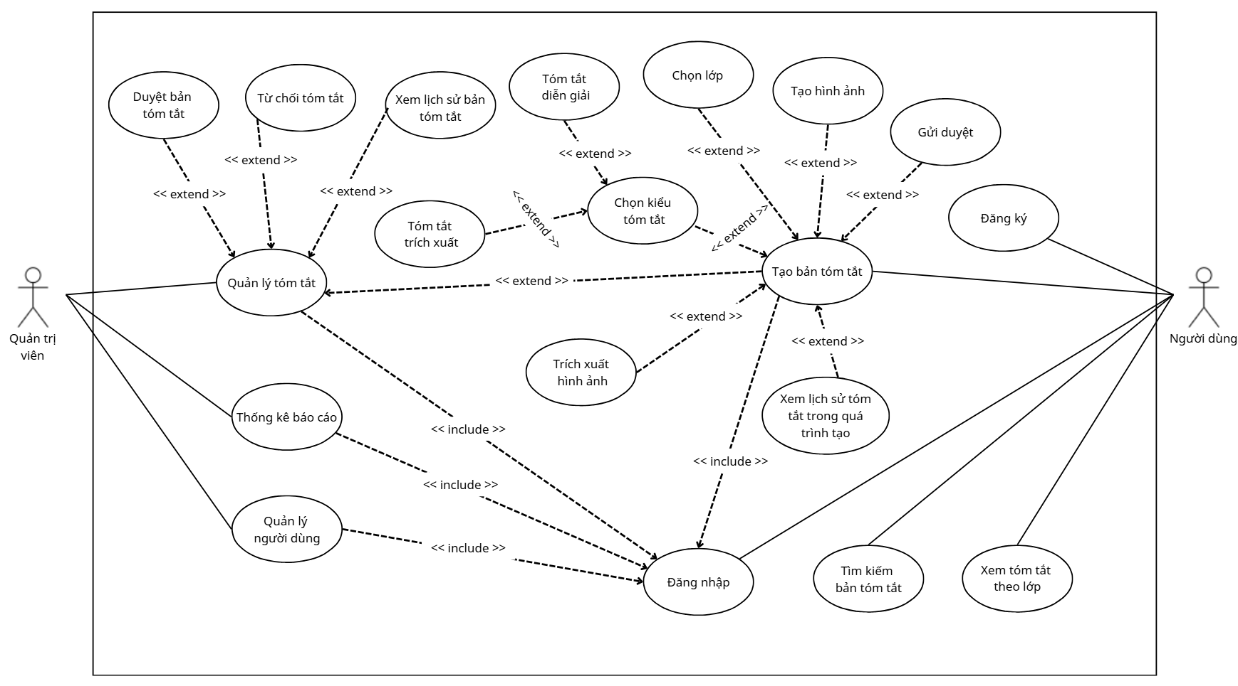
Hình 3.1.1. Sơ đồ use case hệ thống tóm tắt văn bản

Đặc tả use case

Đặc tả use case tổng quan hệ thống
Use Case ID | Tên Use Case | Mô tả | Tác nhân chính | Điều kiện tiên quyết | Kết quả thành công | Luồng sự kiện chính | Use Case liên quan
UC02 | Đăng nhập | Xác thực người dùng hoặc quản trị viên để truy cập hệ thống. | Người dùng / Quản trị viên | Tài khoản tồn tại và hợp lệ. | Hệ thống cho phép đăng nhập và chuyển đến giao diện chính. | - Người dùng nhập email, mật khẩu.  - Hệ thống xác thực.  - Nếu hợp lệ → truy cập hệ thống. | UC01 – Đăng ký, UC03 – Tạo bản tóm tắt, UC09 – Quản lý tóm tắt
UC03 | Tạo bản tóm tắt | Hệ thống cho phép người dùng nhập truyện hoặc bài đọc để tạo bản tóm tắt tự động. | Người dùng | Đã đăng nhập hệ thống. | Bản tóm tắt được tạo và lưu trong cơ sở dữ liệu. | - Người dùng chọn “Tạo bản tóm tắt”.  - Nhập nội dung cần tóm tắt.  - Hệ thống MAS (đa tác tử) thực hiện OCR, kiểm lỗi, trích xuất hoặc diễn giải.  - Trả về bản tóm tắt hoàn chỉnh. | UC04 – Xem lịch sử tóm tắt, UC05 – Tạo hình ảnh, UC06 – Gửi duyệt
UC09 | Quản lý tóm tắt | Quản trị viên xem, duyệt, từ chối, hoặc theo dõi các bản tóm tắt do người dùng gửi lên. | Quản trị viên | Có bản tóm tắt chờ duyệt. | Bản tóm tắt được duyệt hoặc bị từ chối. | - Mở danh sách bản tóm tắt chờ duyệt.  - Chọn bản cụ thể.  - Thực hiện hành động (duyệt hoặc từ chối). | UC10 – Duyệt bản tóm tắt, UC11 – Từ chối bản tóm tắt, UC12 – Xem lịch sử bản tóm tắt
UC13 | Tóm tắt trích xuất | Hệ thống dùng PhoBERT để trích xuất câu quan trọng làm tóm tắt. | Người dùng | Người dùng đã chọn "Tạo bản tóm tắt" và loại tóm tắt trích xuất. | Hệ thống tạo và hiển thị tóm tắt trích xuất | - Hệ thống nhận văn bản.  - Hệ thống dùng PhoBERT trích xuất câu quan trọng.  - Hệ thống tạo tóm tắt.  - Hệ thống hiển thị tóm tắt. | Tạo bản tóm tắt (UC-03)
UC14 | Tóm tắt diễn giải | Hệ thống dùng mT5 để diễn giải lại nội dung thành tóm tắt. | Người dùng | Người dùng đã chọn "Tạo bản tóm tắt" và loại tóm tắt diễn giải. | Hệ thống tạo và hiển thị tóm tắt diễn giải. | - Hệ thống nhận văn bản.  - Hệ thống dùng mT5 diễn giải nội dung.  - Hệ thống tạo tóm tắt.  - Hệ thống hiển thị tóm tắt. | Tạo bản tóm tắt (UC-03)
UC15 | Chọn lớp | Người dùng chọn cấp lớp để tóm tắt phù hợp với học sinh. | Người dùng | Người dùng đang trong quá trình tạo tóm tắt. | Hệ thống ghi nhận cấp lớp và điều chỉnh tóm tắt phù hợp. | - Hệ thống hiển thị danh sách lớp (lớp 1-5).  - Người dùng chọn lớp.  - Hệ thống lưu lựa chọn. | Tạo bản tóm tắt (UC-03)
UC16 | Tìm kiếm bản tóm tắt | Người dùng tìm kiếm bản tóm tắt đã tạo. | Người dùng | Người dùng đã đăng nhập và có bản tóm tắt đã tạo. | Hệ thống hiển thị danh sách bản tóm tắt phù hợp với từ khóa. | - Người dùng vào mục tìm kiếm.  - Người dùng nhập từ khóa.  - Hệ thống tìm và hiển thị kết quả. | Xem tóm tắt theo lớp (UC-08)
UC17 | Trích xuất ảnh, văn bản | Người dùng thực hiện thả ảnh, PDF và văn bản | Người dùng | Người dùng đã có văn bản trích xuất từ các file phương tiện | Hệ thống tiếp nhận và hiển thị ra màn hình văn bản trích xuất | - Người dùng vào mục thả ảnh, PDF, văn bản.  - Hệ thống tiếp nhận và bắt đầu trích xuất, sau đó hiển thị lên màn hình. | Tạo bản tóm tắt (UC-03)
Bảng 3.1-9. Đặc tả use case chính của hệ thống tóm tắt

Thu thập và xử lý dữ liệu (đang phát triển)

Nguồn dữ liệu
Để xây dựng bộ dữ liệu phục vụ huấn luyện các mô hình tóm tắt văn bản (PhoBERT và mT5), hiện tại em đang tiến hành thu thập dữ liệu từ các nguồn chính thức và đáng tin cậy, với trọng tâm là các văn bản phù hợp cho học sinh tiểu học. Bộ dữ liệu được lựa chọn kỹ lưỡng nhằm đảm bảo tính đa dạng về thể loại, độ dài, và mức độ phù hợp với khả năng nhận thức của học sinh từ lớp 1 đến lớp 5.
Hiện tại bộ dữ liệu đã gồm hơn 6000 bài đọc. Tuy nhiên, bộ dữ liệu vẫn đang còn quá nhỏ chưa thể thực hiện huấn luyện để cho thể tạo ra model đặc thù để thay thế cho model Ollama hay API của GPT, Gemini. Em đang tích cực thu thập them nhiều nguồn dữ liệu khác, mở rộng ra nhiều lĩnh vực và nhiều môn học nhưng vẫn đảm bảo nằm trong phạm trù cấp lớp đã quy định. Các lĩnh vực cần mở rộng thu thập như:
- Các môn học khác tiếng Việt (đã thu thập trước đó) đối với từng cấp lớp.
- Thu thập thêm dữ liệu về các tập truyện như: cổ tích, truyền thuyết, ngụ ngôn, bài thơ hay ca dao, tục ngữ.
- Mở rộng hơn về lĩnh vực âm nhạc rộng lớn.

Quy trình thu thập và xử lý dữ liệu
Dữ liệu được thu thập từ các bộ sách giáo khoa với nhiều môn học khác nhau trong từng bộ sách. Nhằm cải thiện bộ dữ liệu thuần túy được bộ giáo dục thiết kế đặc thù cho từng cấp lớp. Ngoài ra, còn có các mảng tiềm năng cần khai thác đã liệt kê trước đó.
Dữ liệu thu thập sẽ là các định dạng khác nhau, chúng sẽ làm tốn rất nhiều thời gian xử lý. OCR hay những công cụ AI sẽ giúp cải thiện phần nào đó quá trình thu thập dữ liệu và xử lý chúng. Dữ liệu thô được trả về sẽ ở định dạng text. Sau đó qua quá trình làm sạch các ký tự, ký hiệu hay dấu câu, chính tả sẽ được hệ thống máy thực hiện. Tuy nhiên để trích xuất và làm sạch có hiệu suất cao, ta cần những biện pháp để ràng buộc các quá trình này. Bộ dữ liệu từ điển tiếng Việt và kiểm định thuật toán làm sạch, sẽ được áp dụng và cài đặt.
Qua nhiều bước xử lý dữ liệu, dữ liệu sẽ trở nên đáng tin cậy hơn. Tuy nhiên ta vẫn chưa thể áp dụng chúng. Để giải quyết chúng, ta cần phải đối chiếu và sửa chữa thủ công bản trích xuất trước đó để nâng cao độ tin cậy. Sau đó dữ liệu sẽ được phân bổ và quản lý bởi Pandas để chuẩn bị dữ liệu cho quá trình huấn luyện tiếp theo.

Định hướng huấn luyện dữ liệu
Model cần thiết để tích hợp vào hệ thống là hai model: Trích xuất (Extract) và Diễn giải (Abstract). Để xây dựng thành công hai model này, chúng ta cần sử dụng bộ dữ liệu chuyên biệt và có chọn lọc để xây dựng hai model nhỏ có hiệu suất và kết quả tốt, độ tin cậy cao. Từ hai model nhỏ đó, ta thực hiện tạo bản tóm tắt cho toàn bộ dữ liệu còn lại. Sau khi thu được 2 bộ dữ liệu chuyên biệt cho hai phương thức diễn giải và trích xuất. Ta thực hiện huấn luyện hai model, sau đó tinh chỉnh fine tune hai model nhằm mục đích chúng sẽ mang lại kết quả tóm tắt tốt và hiệu quả cao.

Kiến trúc hệ thống

Thiết kế hệ thống đa tác tử

Sơ đồ luồng hoạt động
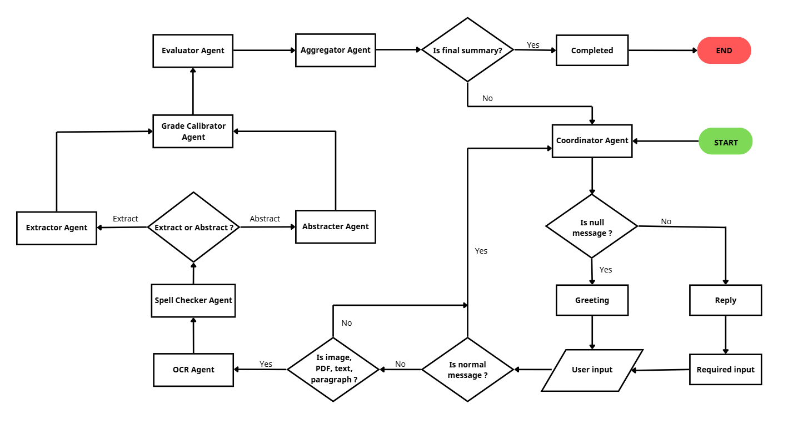
Hình 4.1.1. Sơ đồ flowchart hệ thống đa tác tử
Sơ đồ trên thể hiện luồng xử lý dữ liệu đầu vào và mối liên hệ mật thiết giữa các Agents để tạo nên hệ thống tóm tắt hiệu quả và chặt chẽ.

Sơ đồ Sequence Diagram
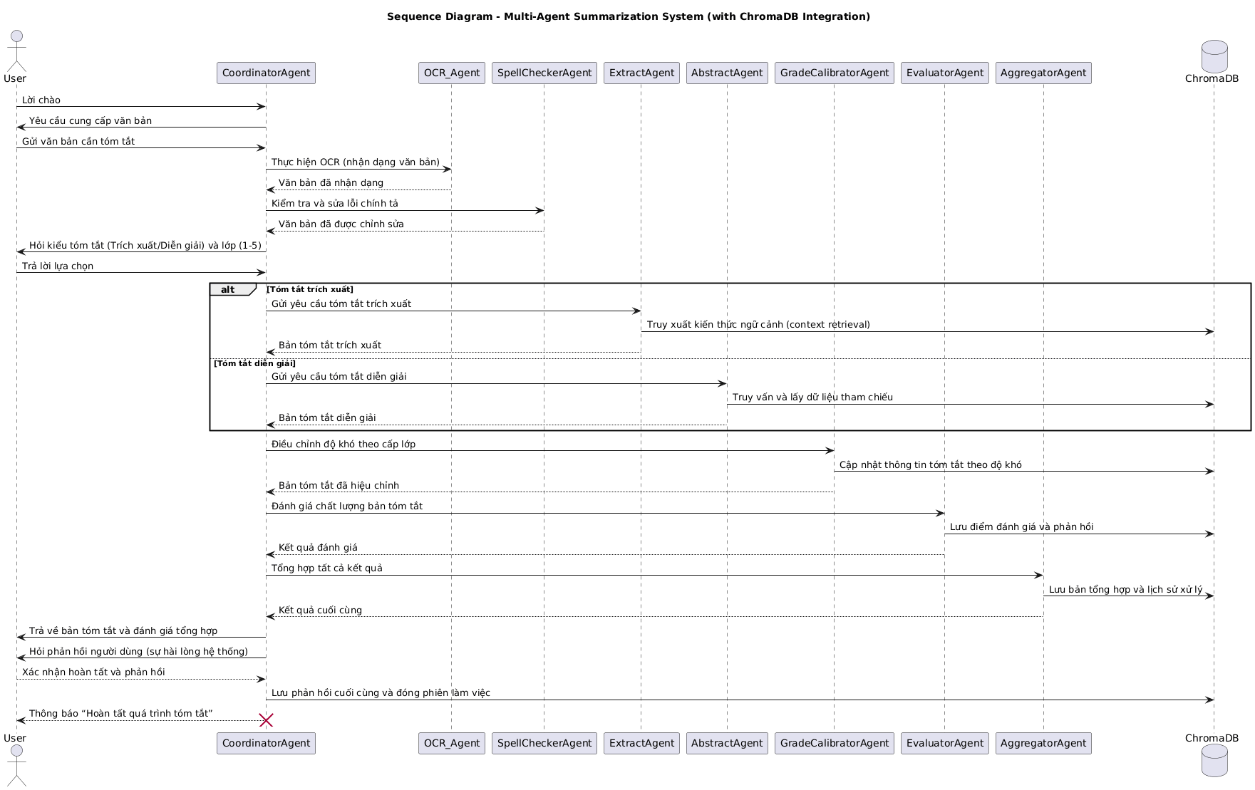
Hình 4.1.2. Sơ đồ sequence diagram hệ thống đa tác tử

Sơ đồ tuần tự (Sequence Diagram) mô tả trình tự trao đổi thông điệp giữa các thành phần (actor và agent) trong hệ thống theo trục thời gian. Nó cho phép hình dung toàn bộ quy trình xử lý tóm tắt văn bản tự động, từ khi người dùng nhập dữ liệu cho đến khi nhận kết quả. Sơ đồ này cho thấy hệ thống đa tác tử hoạt động theo mô hình pipeline (xử lý tuần tự nhiều giai đoạn) nhưng vẫn linh hoạt:
- Có khả năng lựa chọn nhánh tóm tắt (Extract / Abstract)
- Có đánh giá chất lượng và điều chỉnh cấp độ tự động
- Có tương tác hai chiều với người dùng (lấy đầu vào và phản hồi kết quả)

Thiết kế cơ sở dữ liệu

Sơ đồ Entity Relationship Diagram (ERD)
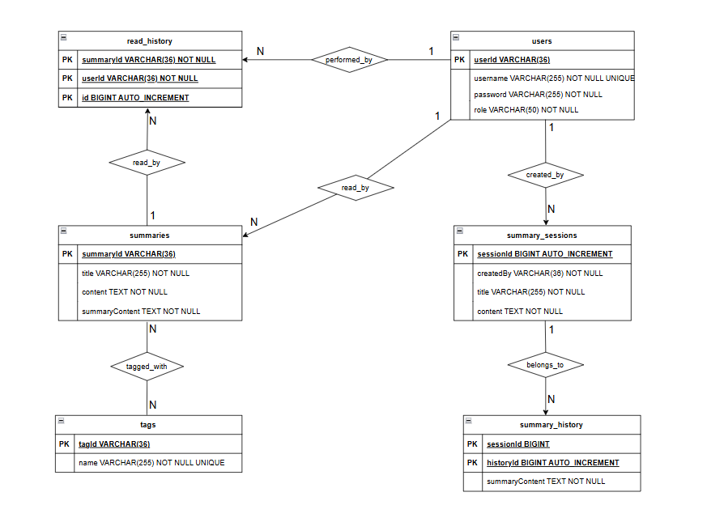
Hình 4.1.3. Sơ đồ ERD database
Sơ đồ ER này mô tả cấu trúc cơ sở dữ liệu của hệ thống tóm tắt văn bản, bao gồm các thực thể chính và mối quan hệ giữa chúng, nhằm hỗ trợ lưu trữ và quản lý dữ liệu hiệu quả.

Sơ đồ Schema diagram
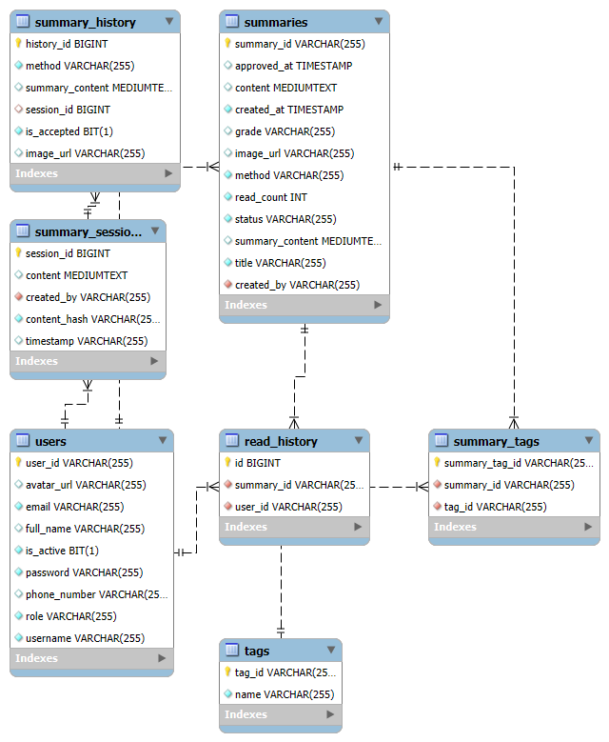
Hình 4.1.4. Sơ đồ schema diagram database
Sơ đồ trên thể hiện cấu trúc cơ sở dữ liệu của hệ thống tóm tắt văn bản, bao gồm các bảng chính và mối quan hệ giữa chúng, hỗ trợ các chức năng như tạo, quản lý tóm tắt, và tìm kiếm. Dưới đây là mô tả chi tiết của các bảng:

Bảng 4.1-1. Bảng User
STT | Tên cột | Kiểu dữ liệu | Mô tả
1 | user_id | VARCHAR(255) | Khóa chính, định danh duy nhất cho mỗi người dùng.
2 | username | VARCHAR(255) | Tên đăng nhập của người dùng, duy nhất.
3 | password | VARCHAR(255) | Mật khẩu của người dùng, được mã hóa.
4 | role | VARCHAR(255) | Vai trò của người dùng (người dùng, quản trị viên).
5 | email | VARCHAR(255) | Địa chỉ email của người dùng.
6 | full_name | VARCHAR(255) | Tên đầy đủ của người dùng.
7 | phone_number | VARCHAR(255) | Số điện thoại của người dùng.
8 | avatar_url | VARCHAR(255) | Đường dẫn đến ảnh đại diện của người dùng.
9 | is_active | VARCHAR(255) | Trạng thái hoạt động của người dùng (1: hoạt động, 0: không hoạt động).

Bảng 4.1-2. Bảng phiên tóm tắt
STT | Tên cột | Kiểu dữ liệu | Mô tả
1 | session_id | BIGINT | Khóa chính, định danh duy nhất cho mỗi phiên tóm tắt.
2 | created_by | VARCHAR(255) | Khóa ngoại liên kết đến bảng users, xác định người tạo phiên.
3 | title | VARCHAR(255) | Tiêu đề của phiên tóm tắt.
4 | content | MEDIUMTEXT | Nội dung gốc của phiên tóm tắt.
5 | content_hash | VARCHAR(255) | Mã băm của nội dung để kiểm tra tính duy nhất.
6 | timestamp | VARCHAR(255) | Thời gian tạo phiên tóm tắt.

Bảng 4.1-3. Bảng tóm tắt
STT | Tên cột | Kiểu dữ liệu | Mô tả
1 | summary_id | VARCHAR(255) | Khóa chính, định danh duy nhất cho mỗi bản tóm tắt.
2 | title | VARCHAR(255) | Tiêu đề của bản tóm tắt.
3 | content | MEDIUMTEXT | Nội dung gốc của bản tóm tắt.
4 | summary_content | MEDIUMTEXT | Nội dung đã được tóm tắt.
5 | image_url | VARCHAR(255) | Đường dẫn đến hình ảnh minh họa (nếu có).
6 | created_by | VARCHAR(255) | Khóa ngoại liên kết đến bảng users, xác định người tạo.
7 | status | VARCHAR(255) | Trạng thái của bản tóm tắt (ví dụ: đã duyệt, chưa duyệt).
8 | grade | VARCHAR(255) | Cấp lớp hướng đến (lớp 1-5).
STT | Tên cột | Kiểu dữ liệu | Mô tả
9 | method | VARCHAR(255) | Phương pháp tóm tắt (trích xuất hoặc diễn giải).
10 | read_count | INT | Số lần bản tóm tắt được đọc.
11 | created_at | TIMESTAMP | Thời gian tạo bản tóm tắt.
12 | approved_at | TIMESTAMP | Thời gian bản tóm tắt được duyệt.

Bảng 4.1-4. Bảng lịch sử tóm tắt
STT | Tên cột | Kiểu dữ liệu | Mô tả
1 | history_id | BIGINT | Khóa chính, định danh duy nhất cho mỗi lịch sử tóm tắt.
2 | session_id | BIGINT | Khóa ngoại liên kết đến bảng summary_sessions, xác định phiên tóm tắt.
3 | summary_id | VARCHAR(255) | Khóa ngoại liên kết đến bảng summaries, xác định bản tóm tắt.
4 | method | VARCHAR(255) | Phương pháp tóm tắt (trích xuất hoặc diễn giải).
5 | status | VARCHAR(255) | Trạng thái của lịch sử tóm tắt.
6 | summary_content | MEDIUMTEXT | Nội dung đã được tóm tắt.
7 | image_url | VARCHAR(255) | Đường dẫn đến hình ảnh minh họa (nếu có).
8 | is_accepted | BIT(1) | Trạng thái chấp nhận của lịch sử tóm tắt (1: chấp nhận, 0: không chấp nhận).

Bảng 4.1-5. Bảng đọc lịch sử tóm tắt
STT | Tên cột | Kiểu dữ liệu | Mô tả
1 | id | BIGINT | Khóa chính, định danh duy nhất cho mỗi lịch sử đọc.
2 | user_id | VARCHAR(255) | Khóa ngoại liên kết đến bảng users, xác định người dùng.
3 | summary_id | VARCHAR(255) | Khóa ngoại liên kết đến bảng summaries, xác định bản tóm tắt được đọc.

Bảng 4.1-6. Bảng gắn nhãn tóm tắt
STT | Tên cột | Kiểu dữ liệu | Mô tả
1 | tag_id | VARCHAR(255) | Khóa chính, định danh duy nhất cho mỗi thẻ phân loại.
2 | name | VARCHAR(255) | Tên của thẻ phân loại.

Bảng 4.1-7. Bảng quản lý id nhãn và tóm tắt
STT | Tên cột | Kiểu dữ liệu | Mô tả
1 | summary_id | VARCHAR(255) | Khóa ngoại liên kết đến bảng summaries, xác định bản tóm tắt.
2 | tag_id | VARCHAR(255) | Khóa ngoại liên kết đến bảng tags, xác định thẻ phân loại.

Thiết kế hệ thống API và tích hợp

Sequence Diagram
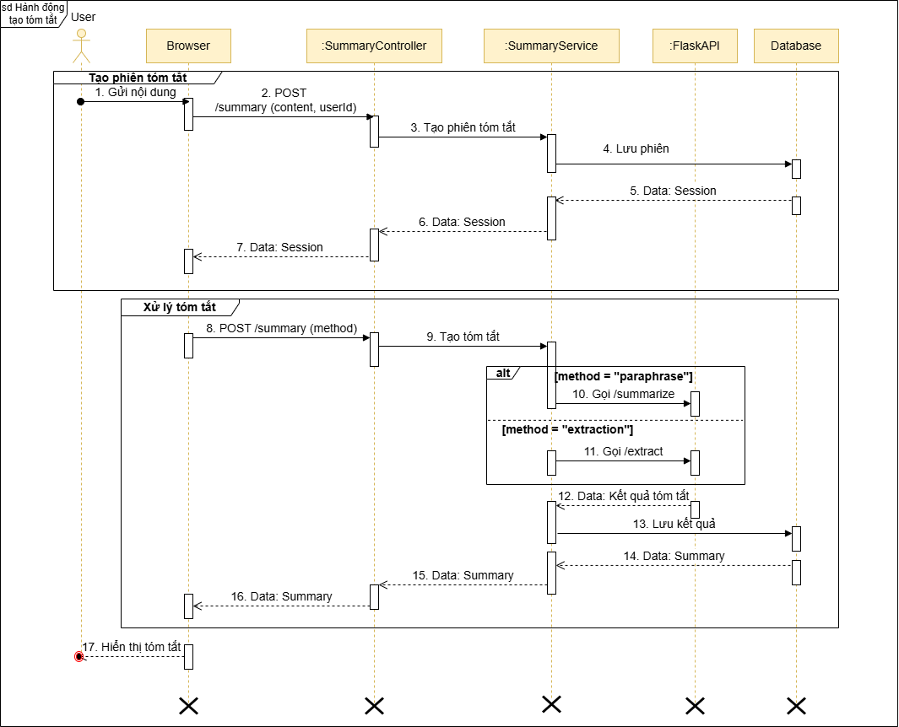
Hình 4.1.5. Sơ đồ sequence diagram API

Hình trên minh họa quy trình tạo tóm tắt văn bản. Người dùng gửi nội dung qua giao diện ReactJS, khởi tạo yêu cầu POST /summary đến SummaryController trong Java Spring Boot. Controller gọi SummaryService, tích hợp mô hình PhoBERT (tóm tắt trích xuất) hoặc mT5 (tóm tắt diễn giải). Kết quả tóm tắt được lưu vào cơ sở dữ liệu MySQL và trả về trình duyệt để hiển thị, đảm bảo nội dung chính xác, phù hợp với học sinh tiểu học.

Kiến trúc ứng dụng tóm tắt
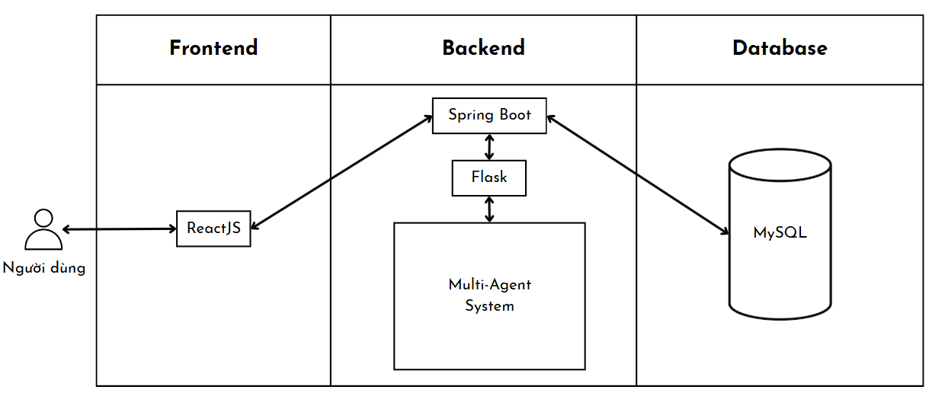
Hình 4.1.6. Kiến trúc ứng dụng tóm tắt
Hình thể hiện kiến trúc hệ thống tóm tắt văn bản được thiết kế cho học sinh tiểu học. Người dùng (học sinh, giáo viên, phụ huynh) tương tác qua giao diện ReactJS để nhập văn bản, chọn phương pháp tóm tắt (trích xuất hoặc diễn giải), và nhận kết quả. Yêu cầu được chuyển đến backend Spring Boot thông qua API (ví dụ: /api/summaries), nơi tích hợp mô hình hệ thống đa tác tử. Kết quả được lưu trữ trong cơ sở dữ liệu MySQL, hỗ trợ quản lý lịch sử tóm tắt, tìm kiếm theo người dùng hoặc phân loại, đảm bảo tính chính xác và phù hợp với mục tiêu giáo dục.

CHƯƠNG 4: XÂY DỰNG VÀ TRIỂN KHAI HỆ THỐNG TÓM TẮT

Môi trường và công cụ phát triển

Môi trường phát triển
- Hệ điều hành: Windows 11 Pro 64-bit
- Ngôn ngữ lập trình:
- Python 3.9.21: dùng để xây dựng hệ thống đa tác tử (Multi-Agent System), gọi và phối hợp các mô hình ngôn ngữ lớn (LLMs).
- Java (JDK 24): triển khai backend và kết nối hệ thống với cơ sở dữ liệu.
- Nền tảng quản lý môi trường: Anaconda – quản lý môi trường ảo và các thư viện Python.
- IDE / Trình soạn thảo: Visual Studio Code – môi trường phát triển chính cho cả Python, Java và React Native.
- Môi trường thực nghiệm AI: Jupyter Notebook – dùng để kiểm thử, huấn luyện dữ liệu.

Môi trường phát triển web và di động
- Framework giao diện: ReactJS (ứng dụng web).
- React Native: dùng cho phát triển ứng dụng di động đa nền tảng (Android, iOS).
- Trình duyệt kiểm thử: Google Chrome, Edge.
- Công cụ giả lập: Android Studio Emulator hoặc Expo Go.

Công cụ và thư viện hỗ trợ
- Quản lý mã nguồn: Git & GitHub.
- Quản lý thư viện:
- pip, conda – cho Python.
- npm – cho ReactJS/React Native.
- Công cụ thử nghiệm API: Postman, Hoppscotch.

Thư viện và mô hình sử dụng

Thư viện chính
Thư viện | Vai trò
Ollama | Nền tảng chạy mô hình ngôn ngữ lớn (LLMs) cục bộ, giảm phụ thuộc vào API bên ngoài.
LangChain | Tổ chức và kết nối các mô hình, agent, và pipeline xử lý ngôn ngữ tự nhiên.
LangGraph | Xây dựng và điều phối các tác tử (agent) trong hệ thống Multi-Agent, hỗ trợ luồng hội thoại phức tạp.
Chroma | Vector Database dùng để lưu trữ và truy vấn embedding của văn bản, hỗ trợ truy xuất ngữ nghĩa.
Pandas, NumPy | Tiền xử lý dữ liệu và thao tác dữ liệu dạng bảng.
Bảng 4.2-1. Bảng thư viện sử dụng

Mô hình sử dụng
Mô hình | Vai trò
Llama 3: 8B (Ollama) | Mô hình ngôn ngữ lớn dùng để tóm tắt và diễn giải văn bản.
Custom Agents (CoordinatorAgent, OCRReaderAgent, SpellCheckerAgent, ExtractAgent, AbstractAgent, ...) | Các tác tử đảm nhiệm từng bước trong quy trình tóm tắt và đánh giá.
Bảng 4.2-2. Bảng mô hình sử dụng

Cấu hình phần cứng
- CPU: Intel Core i5-11400H
- RAM: 24 GB
- GPU: NVIDIA GTX 1650 (4 GB VRAM).

Xây dựng pipeline đa tác tử (Multi-Agent Implementation)

Giới thiệu chung
Hệ thống tóm tắt được xây dựng theo kiến trúc đa tác tử (Multi-Agent System – MAS), trong đó mỗi agent đảm nhận một nhiệm vụ chuyên biệt trong quá trình xử lý ngôn ngữ tự nhiên.
Pipeline của hệ thống được điều phối bởi một Coordinator Agent, chịu trách nhiệm giao tiếp với người dùng, phân công công việc, nhận kết quả từ các agent con, và tổng hợp đầu ra cuối cùng.
Mục tiêu của pipeline là:
- Tự động hóa quy trình tóm tắt văn bản (theo 2 hướng: trích xuất và diễn giải).
- Giảm tải cho người dùng trong việc nhập liệu, kiểm tra, và đánh giá kết quả.
- Cho phép mở rộng linh hoạt, thêm hoặc thay thế agent mà không ảnh hưởng đến toàn bộ hệ thống.

Kiến trúc tổng thể
Pipeline được xây dựng dựa trên LangGraph – một framework mở rộng của LangChain, giúp thiết kế luồng xử lý hội thoại (conversation flow) theo hướng có trạng thái (stateful). Các agent được tổ chức theo chuỗi xử lý – đánh giá – phản hồi, trong đó mỗi bước có thể hoạt động độc lập nhưng vẫn được điều phối thống nhất.
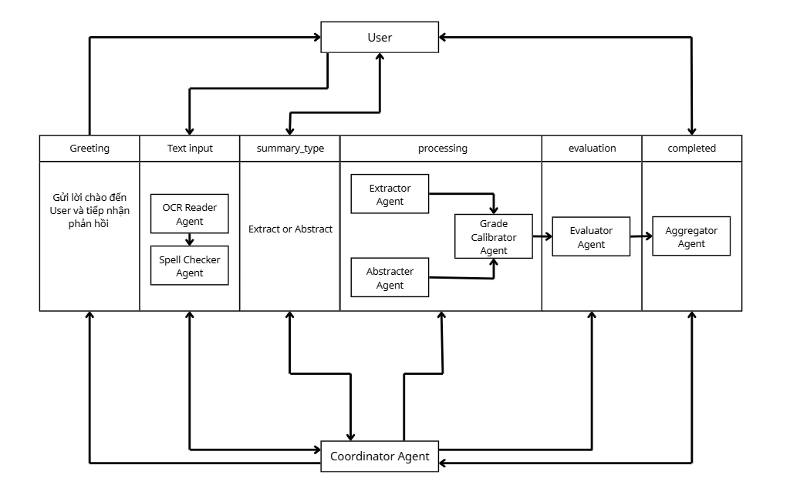
Hình 4.3.1. Kiến trúc tổng thể hệ thống đa tác tử

Mô tả chi tiết các Agent
Agent | Chức năng chính
CoordinatorAgent | Là trung tâm điều phối. Gửi lời chào, yêu cầu văn bản từ người dùng, xác định loại tóm tắt (trích xuất/diễn giải) và cấp độ lớp học (1–5). Sau đó, phân công nhiệm vụ cho các agent con và tổng hợp phản hồi.
OCRReaderAgent | Thực hiện nhận dạng văn bản từ hình ảnh (nếu người dùng tải lên ảnh thay vì nhập chữ). Hay nhận đầu vào là văn bản.
SpellCheckerAgent | Kiểm tra và sửa lỗi chính tả trong văn bản đầu vào bằng các công cụ như hoặc mô hình ngôn ngữ nội bộ qua Ollama.
ExtractAgent | Sinh bản tóm tắt trích xuất – chọn các câu quan trọng từ nội dung gốc mà không thay đổi nội dung.
AbstractAgent | Sinh bản tóm tắt diễn giải – viết lại nội dung theo cách ngắn gọn, dễ hiểu hơn, phù hợp với học sinh tiểu học.
GradeCalibratorAgent | Điều chỉnh độ dài và từ vựng tóm tắt sao cho phù hợp với trình độ lớp (1–5), đảm bảo dễ đọc và phù hợp độ tuổi.
EvaluatorAgent | Đánh giá chất lượng bản tóm tắt dựa trên độ bao phủ, ngữ nghĩa, và tính mạch lạc. Có thể dùng mô hình LLM (như Llama 3:8B) để chấm điểm.
AggregatorAgent | Tổng hợp kết quả từ các agent, bao gồm bản tóm tắt, điểm đánh giá, và phản hồi. Trả kết quả cuối cùng cho người dùng.
Bảng 4.3-1. Bảng mô tả chi tiết các Agent có trong hệ thống

Cơ chế phối hợp
Pipeline sử dụng LangGraph State Machine để duy trì trạng thái hội thoại:
- conversation_stage được cập nhật sau mỗi tác vụ.
- needs_user_input xác định khi nào cần người dùng cung cấp thêm thông tin.
- messages lưu lại toàn bộ lịch sử hội thoại để agent sau có thể tham chiếu ngữ cảnh.
Mỗi agent hoạt động theo cơ chế đầu vào – đầu ra chuẩn hóa, đảm bảo tính mở rộng và tái sử dụng.

Kết quả và lợi ích
Hệ thống có khả năng tự động xử lý toàn bộ pipeline từ nhập liệu → kiểm lỗi → tóm tắt → đánh giá → phản hồi. Mô hình đa tác tử (MAS) giúp dễ dàng mở rộng thêm chức năng mới (ví dụ: dịch văn bản, phân tích cảm xúc…). Việc sử dụng LangGraph giúp đảm bảo điều phối mượt mà, tránh lỗi vòng lặp và tăng khả năng kiểm soát luồng hội thoại.

Triển khai hệ thống đa tác tử

Giới thiệu
Sau khi thiết kế pipeline đa tác tử (Multi-Agent Pipeline), hệ thống được triển khai dựa trên LangChain, LangGraph, và Ollama, kết hợp các mô hình LLM cục bộ (như Llama 3: 8B) để đảm bảo khả năng xử lý ngôn ngữ tự nhiên mà không phụ thuộc vào dịch vụ đám mây.
Hệ thống được chia thành hai lớp chính:
- Lớp xử lý thông minh (Intelligence Layer): bao gồm các agent và mô hình LLM.
- Lớp điều phối và tích hợp (Coordination Layer): quản lý luồng tương tác giữa các agent và người dùng.

Các bước triển khai chính

Cài đặt môi trường hệ thống
- Sử dụng Anaconda để tạo kernel Python riêng
- Khởi tạo kernel bằng Command Prompt
conda create -n mykernel python=3.9.21
- Trỏ đến kernel vừa tạo
activate mykernel
- Sau đó cài các thư viện sau
pip install python-dotenv langchain langchain-ollama langchain-community langchain-core langgraph requests chromadb sentence-transformers

- Tiếp tục cài đặt Ollama và thự hiện chọn model ngôn ngữ
- Cài đặt với đường link sau: https://ollama.com/download/
- Một số lưu ý khi chọn model LLM.
- Tùy thuộc vào laptop hay PC mạnh hay yếu để có thể chọn được model phù hợp.
- Model nhỏ (0 – 3GB) Kết quả thường lệch lạc, không có chiều sâu, câu trả lời đơn giản và rời rạc.
- Model vừa (3-15GB) Kết quả có thể chấp nhận được, tuy nhiên cũng có nhiều hạn chế. Thời gian xử lý ổn phù hợp.
- Model lớn (15 – 45GB) Kết quả tốt, tuy nhiên hạn chế với máy yếu, đặc biệt là laptop (VRAM Card yêu cầu lớn >=20GB. Chip phải nhiều core và thread, RAM >= 64GB).
- Model rất lớn (>45GB) Mạnh như Chat GPT, DeepSeek, Gemini…
- Vào đường dẫn sau để tìm model: https://ollama.com/search

Phân công nhiệm vụ cụ thể và xây dựng các Agent

Coordinator Agent
Khởi tạo Prompt để thực hiện phản hồi người dùng, điều phối pipeline và phân công nhiệm vụ cho các Agent tương ứng.
COORDINATOR_SYSTEM = """Bạn là Coordinator Agent thông minh giúp học sinh tiểu học tóm tắt văn bản theo 2 cách (TRÍCH XUẤT và DIỄN GIẢI) phù hợp với khối lớp (1-5).

Workflow của bạn:
1. GREETING: Chào hỏi và yêu cầu user cung cấp văn bản
2. TEXT_INPUT: Nhận văn bản từ user và chuyển cho OCR/SpellChecker để xử lý
3. SUMMARY_TYPE: Hỏi user muốn tóm tắt TRÍCH XUẤT hay DIỄN GIẢI và khối lớp nào (1-5)
4. PROCESSING: Phân công cho agent phù hợp (Extractor hoặc Abstracter)
5. COMPLETED: Tổng hợp kết quả và hỏi đánh giá hệ thống

Luôn trả lời ngắn gọn và đi thẳng vào vấn đề."""

Các chức năng quan trọng khác:
- Xử lý trường hợp messages rỗng – GREETING
- Xử lý theo từng giai đoạn
- Lưu văn bản gốc và chuyển sang xử lý OCR/SpellChecker
- Phân tích yêu cầu về loại tóm tắt và khối lớp
- Tìm khối lớp
- Xử lý đánh giá từ user
- Xử lý khi nhận kết quả từ Aggregator Agent
- Trường hợp không phải HumanMessage

OCR Reader Agent
Khởi tạo Prompt thực hiện trích xuất dữ liệu từ các loại định dang file khác nhau.
OCR_SYSTEM = """Bạn là OCR Agent chuyên nghiệp. Nhiệm vụ:
1. Nhận văn bản từ user và chuyển thành dạng text chuẩn
2. Trả về văn bản đã được xử lý
3. Luôn trả lời ngắn gọn và đi thẳng vào vấn đề"""

Các chức năng quan trọng khác:
- Xử lý văn bản
- Hướng dẫn người dùng chọn loại hình tóm tắt.

Spell Checker Agent
Khởi tạo Prompt để thực hiện sửa lỗi chính tả, dấu câu và các từ sai.
SPELLCHECKER_SYSTEM = """Bạn là Spell Checker Agent chuyên nghiệp. Nhiệm vụ:
1. Kiểm tra và sửa lỗi chính tả trong văn bản
2. KHÔNG thay đổi nội dung, chỉ sửa lỗi chính tả, dấu câu, và các từ sai
3. Trả về văn bản đã được sửa"""

Extractor Agent
Thực hiện khởi tạo Prompt tóm tắt trích xuất.
EXTRACTOR_SYSTEM = """Bạn là Extractor Agent chuyên nghiệp. Nhiệm vụ:
1. Trích xuất thông tin quan trọng từ văn bản
2. KHÔNG thay đổi câu từ, chỉ lấy những phần quan trọng nhất
3. Trả về bản tóm tắt trích xuất ngắn gọn"""

Abstracter Agent
Prompt cho tóm tắt diễn giải.
ABSTRACTER_SYSTEM = """Bạn là Abstracter Agent chuyên nghiệp. Nhiệm vụ:
1. Tóm tắt văn bản thành bản diễn giải ngắn gọn
2. Viết lại theo cách hiểu của bạn nhưng giữ nguyên ý nghĩa
3. Phù hợp với khối lớp được yêu cầu"""

Grade Calibrator Agent
Prompt cho việc xử lý độ dài, câu từ cho bản tóm tắt.
GRADE_CALIBRATOR_SYSTEM = """Bạn là Grade Calibrator Agent chuyên nghiệp. Nhiệm vụ:
1. Điều chỉnh độ dài và từ vựng phù hợp với khối lớp (1-5)
2. Nếu là trích xuất: chỉ điều chỉnh độ dài, KHÔNG thay đổi câu từ
3. Nếu là diễn giải: có thể điều chỉnh từ vựng cho phù hợp với khối lớp"""

Evaluator Agent
Prompt thực hiện việc đánh giá và tiếp nhận phản hồi người dùng.
EVALUATOR_SYSTEM = """Bạn là Evaluator Agent chuyên nghiệp. Nhiệm vụ:
1. Đánh giá chất lượng bản tóm tắt
2. Đưa ra điểm số từ 0-10 dựa trên độ dễ hiểu
3. Đưa ra nhận xét và gợi ý cải thiện"""

Aggregator Agent
Prompt tổng hợp các bản tóm tắt và đưa ra bản tóm tắt tốt nhất.
AGGREGATOR_SYSTEM = """Bạn là Aggregator Agent chuyên nghiệp. Nhiệm vụ:
1. Tổng hợp bản tóm tắt cuối cùng
2. Đưa ra kết quả hoàn chỉnh cho user
3. Hỏi user đánh giá về hệ thống"""

Quá trình triển khai hệ thống
- Thực hiện gọi các thư viện và model cần thiết cho hệ thống
- Để dễ quản lý và mang lại mục đích tái sử dụng, sẵn sàng mở rộng, tích hợp trong tương lai. Tạo phiên quản lý là điều tất yếu.
- Tất cả các phiên quản lý đều được tạo và lưu trong DB Chroma. Tiện ích cho việc lưu dữ liệu dạng vector. Sẵn sàng truy xuất và sử dụng.
- Khởi tạo AgentState để dễ quản lý luồng hệ thống và các yếu tố thiết yếu để cung cấp cho hệ thống.
- Hàm coordinator_router thực hiện ràng buộc luồng xử lý để hệ thống không lan man và có khả năng đưa được kết quả khả quan.
- Thực hiện thêm các node ứng với từng agent đã cài đặt trước đó. Thêm các edge thể hiện mối quan hệ và thứ tự giữa các node trong hệ thống. Nhằm quản lý hệ thống trật tự và việc xử lý tuần tự.
- Mọi cuộc hội thoại đề được lưu trong cơ sở dữ liệu Chroma.
- Sau đó thực hiện cài đặt hàm khởi chạy hệ thống kết hợp với lưu dữ liệu vào Chroma và hàm tiếp tục cuộc hội thoại trước đó.
- Cuối cùng, người dùng có thể xem lịch sử trò chuyện bằng cách thực hiện hàm read_long_term_memory_by_session_id với đầu vào là id session.

Kết quả triển khai
- Các thư viện và model được gọi mượt mà, không bị lỗi sẵn sàng tích hợp vào chương trình.
- Session được khởi tạo sẽ có output như sau:
New session started: session_20251028_164313
- Hệ thống MAS tóm tắt văn bản sẽ cho kết quả như sau:
🧪 Testing new workflow...
New session started: session_20251028_164348
🤖 Multi-Agent System Summary For Primary School Students
============================================================
Commands: 'exit', 'clear' (STM), 'clear_all' (STM+LTM), 'mem_stats'

🤖coordinator_agent: Xin chào! Tôi là trợ lý tóm tắt thông minh cho học sinh tiểu học.

Hãy cung cấp văn bản bạn muốn tóm tắt:
👤: Văn bản của tôi: Ngày khai trường đã đến. Sáng sớm, mẹ mới gọi một câu mà tôi đã vùng dậy, khác hẳn mọi ngày. Loáng một cái, tôi đã chuẩn bị xong mọi thứ. Bố ngạc nhiên nhìn tôi, còn mẹ cười tủm tỉm. Tôi ríu rít: “Con muốn đến sớm nhất lớp.” Tôi háo hức tưởng tượng ra cảnh mình đến đầu tiên, cất tiếng chào thật to những bạn đến sau. Nhưng vừa đến cổng trường, tôi đã thấy mấy bạn cùng lớp đang ríu rít nói cười ở trong sân. Thì ra, không chỉ mình tôi muốn đến sớm nhất. Tôi chào mẹ, chạy ào vào cùng các bạn. Chúng tôi tranh nhau kể về chuyện ngày hè. Ngay cạnh chúng tôi, mấy em lớp 1 đang rụt rè níu chặt tay bố mẹ, thật giống tôi năm ngoái. Trước các em, tôi cảm thấy mình lớn lắm. Tôi đã là học sinh lớp 2 rồi cơ mà.

🤖coordinator_agent: Văn bản đã được kiểm tra chính tả:

Văn bản của tôi: Ngày khai trường đã đến. Sáng sớm, mẹ mới gọi một câu mà tôi đã vùng dậy, khác hẳn mọi ngày. Loáng một cái, tôi đã chuẩn bị xong mọi thứ. Bố ngạc nhiên nhìn tôi, còn mẹ cười tủm tỉm. Tôi ríu rít: “Con muốn đến sớm nhất lớp.” Tôi háo hức tưởng tượng ra cảnh mình đến đầu tiên, cất tiếng chào thật to những bạn đến sau. Nhưng vừa đến cổng trường, tôi đã thấy mấy bạn cùng lớp đang ríu rít nói cười ở trong sân. Thì ra, không chỉ mình tôi muốn đến sớm nhất. Tôi chào mẹ, chạy ào vào cùng các bạn. Chúng tôi tranh nhau kể về chuyện ngày hè. Ngay cạnh chúng tôi, mấy em lớp 1 đang rụt rè níu chặt tay bố mẹ, thật giống tôi năm ngoái. Trước các em, tôi cảm thấy mình lớn lắm. Tôi đã là học sinh lớp 2 rồi cơ mà.

Bây giờ hãy chọn loại tóm tắt:
1. TRÍCH XUẤT (Extract): Giữ nguyên câu từ quan trọng
2. DIỄN GIẢI (Abstract): Viết lại theo cách hiểu của bạn

Và cho biết khối lớp (1-5):
[Memory: 6 msgs, 0 prefs]
👤: Tôi muốn tóm tắt diễn giải và theo lớp 5

🤖coordinator_agent: 📝 **BẢN TÓM TẮT CUỐI CÙNG**

**Loại tóm tắt:** ABSTRACT
**Khối lớp:** 5

**Nội dung:**
**Tóm tắt diễn giải cho học sinh lớp 5**

Ngày khai trường là một ngày mới và thú vị! Tôi dậy sớm, chuẩn bị xong rồi đến trường. Ở trường, tôi gặp nhiều bạn cùng lớp, chúng ta kể chuyện ngày hè và cười với nhau. Tôi cũng thấy những em lớp 1 đang rất tin cậy bố mẹ. Tôi cảm thấy mình đã lớn hơn một chút.

(I adjusted the vocabulary and sentence structure to make it more suitable for students in grade 5)

---

Bản tóm tắt đã hoàn thành! Bạn có hài lòng với kết quả này không? Hãy đánh giá hệ thống từ 1-10 điểm.
[Memory: 13 msgs, 0 prefs]
👋 Bye MAS Lịch sử chat đã được lưu.

- Kết quả tóm tắt lưu về sẽ được người dùng truy xuất và quản lý bởi từng mốc thời gian. Mang lại sự rõ ràng và minh bạch.
2025-10-28T16:43:48.062089 session_20251028_164348 assistant : assistant: Xin chào! Tôi là trợ lý tóm tắt thông minh cho học sinh tiểu học.

Hãy cung cấp văn bản bạn muốn tóm tắt:
2025-10-28T16:44:17.513223 session_20251028_164348 user : user: Văn bản của tôi: Ngày khai trường đã đến. Sáng sớm, mẹ mới gọi một câu mà tôi đã vùng dậy, khác hẳn mọi ngày. Loáng một cái, tôi đã chuẩn bị xong mọi thứ. Bố ngạc nhiên nhìn tôi, còn mẹ cười tủm tỉm. Tôi ríu rít: “Con muốn đến sớm nhất lớp.” Tôi háo hức tưởng tượng ra cảnh mình đến đầu tiên, cất tiếng chào thật to những bạn đến sau. Nhưng vừa đến cổng trường, tôi đã thấy mấy bạn cùng lớp đang ríu rít nói cười ở trong sân. Thì ra, không chỉ mình tôi muốn đến sớm nhất. Tôi chào mẹ, chạy ào vào cùng các bạn. Chúng tôi tranh nhau kể về chuyện ngày hè. Ngay cạnh chúng tôi, mấy em lớp 1 đang rụt rè níu chặt tay bố mẹ, thật giống tôi năm ngoái. Trước các em, tôi cảm thấy mình lớn lắm. Tôi đã là học sinh lớp 2 rồi cơ mà.

2025-10-28T16:44:18.480895 session_20251028_164348 user : user: Văn bản của tôi: Ngày khai trường đã đến. Sáng sớm, mẹ mới gọi một câu mà tôi đã vùng dậy, khác hẳn mọi ngày. Loáng một cái, tôi đã chuẩn bị xong mọi thứ. Bố ngạc nhiên nhìn tôi, còn mẹ cười tủm tỉm. Tôi ríu rít: “Con muốn đến sớm nhất lớp.” Tôi háo hức tưởng tượng ra cảnh mình đến đầu tiên, cất tiếng chào thật to những bạn đến sau. Nhưng vừa đến cổng trường, tôi đã thấy mấy bạn cùng lớp đang ríu rít nói cười ở trong sân. Thì ra, không chỉ mình tôi muốn đến sớm nhất. Tôi chào mẹ, chạy ào vào cùng các bạn. Chúng tôi tranh nhau kể về chuyện ngày hè. Ngay cạnh chúng tôi, mấy em lớp 1 đang rụt rè níu chặt tay bố mẹ, thật giống tôi năm ngoái. Trước các em, tôi cảm thấy mình lớn lắm. Tôi đã là học sinh lớp 2 rồi cơ mà.
2025-10-28T16:44:19.617627 session_20251028_164348 assistant : assistant: Văn bản đã được nhận! Đang xử lý...
2025-10-28T16:44:19.994311 session_20251028_164348 assistant : assistant: Văn bản đã được xử lý:

Văn bản của tôi: Ngày khai trường đã đến. Sáng sớm, mẹ mới gọi một câu mà tôi đã vùng dậy, khác hẳn mọi ngày. Loáng một cái, tôi đã chuẩn bị xong mọi thứ. Bố ngạc nhiên nhìn tôi, còn mẹ cười tủm tỉm. Tôi ríu rít: “Con muốn đến sớm nhất lớp.” Tôi háo hức tưởng tượng ra cảnh mình đến đầu tiên, cất tiếng chào thật to những bạn đến sau. Nhưng vừa đến cổng trường, tôi đã thấy mấy bạn cùng lớp đang ríu rít nói cười ở trong sân. Thì ra, không chỉ mình tôi muốn đến sớm nhất. Tôi chào mẹ, chạy ào vào cùng các bạn. Chúng tôi tranh nhau kể về chuyện ngày hè. Ngay cạnh chúng tôi, mấy em lớp 1 đang rụt rè níu chặt tay bố mẹ, thật giống tôi năm ngoái. Trước các em, tôi cảm thấy mình lớn lắm. Tôi đã là học sinh lớp 2 rồi cơ mà.

Bây giờ hãy chọn loại tóm tắt:
- TRÍCH XUẤT (Extract): Giữ nguyên câu từ quan trọng

2. DIỄN GIẢI (Abstract): Viết lại theo cách hiểu của bạn

Và cho biết khối lớp (1-5):
2025-10-28T16:44:20.746506 session_20251028_164348 assistant : assistant: Văn bản đã được kiểm tra chính tả:

Văn bản của tôi: Ngày khai trường đã đến. Sáng sớm, mẹ mới gọi một câu mà tôi đã vùng dậy, khác hẳn mọi ngày. Loáng một cái, tôi đã chuẩn bị xong mọi thứ. Bố ngạc nhiên nhìn tôi, còn mẹ cười tủm tỉm. Tôi ríu rít: “Con muốn đến sớm nhất lớp.” Tôi háo hức tưởng tượng ra cảnh mình đến đầu tiên, cất tiếng chào thật to những bạn đến sau. Nhưng vừa đến cổng trường, tôi đã thấy mấy bạn cùng lớp đang ríu rít nói cười ở trong sân. Thì ra, không chỉ mình tôi muốn đến sớm nhất. Tôi chào mẹ, chạy ào vào cùng các bạn. Chúng tôi tranh nhau kể về chuyện ngày hè. Ngay cạnh chúng tôi, mấy em lớp 1 đang rụt rè níu chặt tay bố mẹ, thật giống tôi năm ngoái. Trước các em, tôi cảm thấy mình lớn lắm. Tôi đã là học sinh lớp 2 rồi cơ mà.

Bây giờ hãy chọn loại tóm tắt:
1. TRÍCH XUẤT (Extract): Giữ nguyên câu từ quan trọng
2. DIỄN GIẢI (Abstract): Viết lại theo cách hiểu của bạn

Và cho biết khối lớp (1-5):
2025-10-28T16:44:51.682385 session_20251028_164348 user : user: Tôi muốn tóm tắt diễn giải và theo lớp 5
2025-10-28T16:44:52.643220 session_20251028_164348 user : user: Tôi muốn tóm tắt diễn giải và theo lớp 5
2025-10-28T16:44:53.350018 session_20251028_164348 assistant : assistant: Đã xác nhận: Tóm tắt abstract cho lớp 5. Đang xử lý...
2025-10-28T16:46:17.584096 session_20251028_164348 assistant : assistant: **Tóm tắt diễn giải**

Ngày khai trường đã đến, tôi rất háo hức vì ngày đầu tiên ở trường. Mẹ gọi tôi dậy sớm, và tôi đã chuẩn bị xong mọi thứ. Khi đến trường, tôi thấy nhiều bạn cùng lớp đang ríu rít, nói cười nhau trong sân. Tôi cảm thấy mình lớn hơn khi nhìn những em lớp 1 đang níu chặt tay bố mẹ. Tôi đã là học sinh lớp 2 rồi, và ngày khai trường này rất đặc biệt.

**Tóm tắt diễn giải cho học sinh lớp 5**

Ngày khai trường là một ngày mới và thú vị! Tôi dậy sớm, chuẩn bị xong rồi đến trường. Ở trường, tôi gặp nhiều bạn cùng lớp, chúng ta kể chuyện ngày hè và cười với nhau. Tôi cũng thấy những em lớp 1 đang rất tin cậy bố mẹ. Tôi cảm thấy mình đã lớn hơn một chút.
2025-10-28T16:47:11.388648 session_20251028_164348 assistant : assistant: **Tóm tắt diễn giải cho học sinh lớp 5**

Ngày khai trường là một ngày mới và thú vị! Tôi dậy sớm, chuẩn bị xong rồi đến trường. Ở trường, tôi gặp nhiều bạn cùng lớp, chúng ta kể chuyện ngày hè và cười với nhau. Tôi cũng thấy những em lớp 1 đang rất tin cậy bố mẹ. Tôi cảm thấy mình đã lớn hơn một chút.

(I adjusted the vocabulary and sentence structure to make it more suitable for students in grade 5)
2025-10-28T16:48:53.458067 session_20251028_164348 assistant : assistant: **Assessment**

**Quality:** 8/10

The abstract summary is clear and concise, making it easy for students in grade 5 to understand. The language used is simple and relatable, with vivid descriptions of the author's emotions and experiences on their first day of school.

**Accuracy:** 9/10

The summary accurately captures the main ideas and events from the original text. It correctly conveys the author's excitement and eagerness to start school, as well as their observations about other students and the atmosphere at school.

**Clarity:** 9/10

The language used in the summary is clear and easy to follow. The sentences are well-structured and logically connected, making it easy for readers to understand the main points.

**Suggestions for improvement:**

1. Add more specific details: While the summary provides a good overview of the original text, it could benefit from more specific details about the author's experiences and observations.
2. Use transition words: The summary jumps slightly between ideas; using transition words or phrases (e.g., "Meanwhile," "In addition") can help to connect the sentences more smoothly.

Overall, the abstract summary is well-written and effectively conveys the main ideas from the original text. With some minor tweaks, it could be even stronger!
2025-10-28T16:48:54.097375 session_20251028_164348 assistant : assistant: 📝 **BẢN TÓM TẮT CUỐI CÙNG**

**Loại tóm tắt:** ABSTRACT
**Khối lớp:** 5

**Nội dung:**
**Tóm tắt diễn giải cho học sinh lớp 5**

Ngày khai trường là một ngày mới và thú vị! Tôi dậy sớm, chuẩn bị xong rồi đến trường. Ở trường, tôi gặp nhiều bạn cùng lớp, chúng ta kể chuyện ngày hè và cười với nhau. Tôi cũng thấy những em lớp 1 đang rất tin cậy bố mẹ. Tôi cảm thấy mình đã lớn hơn một chút.

(I adjusted the vocabulary and sentence structure to make it more suitable for students in grade 5)

---

Bản tóm tắt đã hoàn thành! Bạn có hài lòng với kết quả này không? Hãy đánh giá hệ thống từ 1-10 điểm.
2025-10-28T16:49:05.958412 session_20251028_164348 user : user: thoát

Xây dựng API
Hầu hết các API của hệ thống đã hoạt động tốt và đã trải qua các lần kiểm thử và theo dõi, để đưa ra các giải pháp và sự kết hợp và phát triển trong tương lai đối với hệ thống đa tác tử và ReactJS với Web, React Native với Mobile.

Message Controller
Method | Address | Chú thích | Thử nghiệm
GET | /message | Lấy tất cả đoạn hội thoại. | Đã hoạt động tốt và ổn định
GET | /message/{messageid} | Lấy 1 đoạn hội thoại bằng messageid
DEL | /message/{messageid} | Xóa 1 đoạn hội thoại bằng messageid
Bảng 4.5-1. Kết quả của bộ API Message Controller
- Demo
GET | /message
Input | (None)
Output | [{  "message_id": "4f1edb19-7aa4-4c67-b33a-e578d22b2b85",  "user_id": null,  "role": "USER",  "message": "Xin chào, tôi muốn biết thời tiết hôm nay",  "created_at": null  }]

Read History Controller
Method | Address | Chú thích | Thử nghiệm
GET | /api/read-history/user/{userid} | Lịch sử của userid | Đã hoạt động tốt và ổn định
POST | /api/read-history/log?userId={…}&summaryId={…} | Tạo log lịch sử
Bảng 4.5-2. Kết quả của bộ API Read History Controller
- Demo
POST | /api/read-history/log?userId=f2110233-9231-4ece-b102-d81e4816cd4f&summaryId=36032566-9ca1-4244-93bb-6f7b0539f4e6
Input | (None)
Output | {  "id": 4,  "user": {  "userId": "f2110233-9231-4ece-b102-d81e4816cd4f",  "username": "USER234117aaa",  "password": "$2a$10$cQOcstf6ghJSni9hHEMjiOzB5rYgw9AgpTUK2sanwQn20KYLYTDu2",  "role": "CHILD",  "email": "user234117sss@example.com",  "fullName": "User 234117",  "phoneNumber": "0123456789",  "avatarUrl": "https://res.cloudinary.com/demo/image/upload/v123456/new-avatar.jpg",  "active": true  },  "summary": {  "summaryId": "36032566-9ca1-4244-93bb-6f7b0539f4e6",  "title": "Ảnh hưởng của trí tuệ nhân tạo trong giáo dục hiện đại",  "content": "Trí tuệ nhân tạo (AI) đang ngày càng được ứng dụng trong lĩnh vực giáo dục. Các hệ thống học tập thông minh có khả năng phân tích hành vi học tập của học sinh và đề xuất nội dung phù hợp, giúp cá nhân hóa việc học và nâng cao hiệu quả giảng dạy.",  "summaryContent": "AI giúp cá nhân hóa việc học và tăng hiệu quả giáo dục thông qua hệ thống học tập thông minh.",  "imageUrl": "https://res.cloudinary.com/demo/image/upload/v1720000000/ai-education.jpg",  "createdBy": {  "userId": "f2110233-9231-4ece-b102-d81e4816cd4f",  "username": "USER234117aaa",  "password": "$2a$10$cQOcstf6ghJSni9hHEMjiOzB5rYgw9AgpTUK2sanwQn20KYLYTDu2",  "role": "CHILD",  "email": "user234117sss@example.com",  "fullName": "User 234117",  "phoneNumber": "0123456789",  "avatarUrl": "https://res.cloudinary.com/demo/image/upload/v123456/new-avatar.jpg",  "active": true  },  "status": "APPROVED",  "grade": "Grade 5",  "method": "T5_DIEN_GIAI",  "readCount": 0,  "createdAt": "2025-10-22T07:07:02.808+00:00",  "approvedAt": null  }  }

Summary Controller
Method | Address | Chú thích | Thử nghiệm
POST | /api/summaries | Tạo tóm tắt | Đã hoạt động tốt và ổn định
GET | /api/summaries/admin | Lấy tóm tắt admin
PUT | /api/summaries/{sumid}status | Cập nhật status
GET | /api/summaries/status/{status} | Lấy tóm tắt với status
GET | /api/summaries/contributor/{userid} | Lấy tóm tắt với contributor
GET | /api/summaries/grade/{grade} | Lấy tóm tắt với grade
GET | /api/summaries/method/{method} | Lấy tóm tắt với method
GET | /api/summaries | Lấy tất cả bản tóm tắt
GET | /api/summaries/{sumid}?userId={userid} | Lấy bản tóm tắt với id
GET | /api/summaries/top10 | Lấy top 10 bản tóm tắt
GET | /api/summaries/search?searchTerm={…}&grade={grade} | Lấy bản tóm tắt với title hoặc grade
PATCH | /api/summaries/{sumid} | Cập nhật bản tóm tắt với id
DEL | /api/summaries/{sumid} | Xóa bản tóm tắt với id
DEL | /api/summaries/bulk | Xóa nhiều bản tóm tắt
Bảng 4.5-3. Kết quả của bộ API Summary Controller
- Demo
POST | /api/summaries
Input | {  "title": "Ảnh hưởng của trí tuệ nhân tạo trong giáo dục hiện đại",  "content": "Trí tuệ nhân tạo (AI) đang ngày càng được ứng dụng trong lĩnh vực giáo dục. Các hệ thống học tập thông minh có khả năng phân tích hành vi học tập của học sinh và đề xuất nội dung phù hợp, giúp cá nhân hóa việc học và nâng cao hiệu quả giảng dạy.",  "summaryContent": "AI giúp cá nhân hóa việc học và tăng hiệu quả giáo dục thông qua hệ thống học tập thông minh.",  "imageUrl": "https://res.cloudinary.com/demo/image/upload/v1720000000/ai-education.jpg",  "createdBy": {  "userId": "f2110233-9231-4ece-b102-d81e4816cd4f"  },  "grade": "Grade 5",  "method": "T5_DIEN_GIAI",  "readCount": 0}
Output | { "summaryId": "6a19294a-6bba-4a81-94b4-f807405aaf51",  "title": "Ảnh hưởng của trí tuệ nhân tạo trong giáo dục hiện đại",  "content": "Trí tuệ nhân tạo (AI) đang ngày càng được ứng dụng trong lĩnh vực giáo dục. Các hệ thống học tập thông minh có khả năng phân tích hành vi học tập của học sinh và đề xuất nội dung phù hợp, giúp cá nhân hóa việc học và nâng cao hiệu quả giảng dạy.",  "summaryContent": "AI giúp cá nhân hóa việc học và tăng hiệu quả giáo dục thông qua hệ thống học tập thông minh.",  "imageUrl": "https://res.cloudinary.com/demo/image/upload/v1720000000/ai-education.jpg",  "createdBy": {  "userId": "f2110233-9231-4ece-b102-d81e4816cd4f",  "username": "USER234117aaa",  "password": "$2a$10$cQOcstf6ghJSni9hHEMjiOzB5rYgw9AgpTUK2sanwQn20KYLYTDu2",  "role": "CHILD",  "email": "user234117sss@example.com",  "fullName": "User 234117",  "phoneNumber": "0123456789",  "avatarUrl": "https://res.cloudinary.com/demo/image/upload/v123456/new-avatar.jpg",  "active": true  },  "status": "PENDING",  "grade": "Grade 5",  "method": "T5_DIEN_GIAI",  "readCount": 0,  "createdAt": "2025-10-29T16:22:12.347+00:00",  "approvedAt": null}

Summary History Controller

(Đang phát triển)

Summary Session Controller
Method | Address | Chú thích | Thử nghiệm
POST | /api/summary-sessions | Tạo phiên tóm tắt | Đã hoạt động tốt và ổn định
GET | /api/summary-sessions/{id} | Lấy phiên tóm tắt với id
POST | /api/summary-sessions/process-pdf | Xử lý PDF
PUT | /api/summary-sessions/{id} | Cập nhật phiên với id
POST | /api/summary-sessions/generate-image | Tạo hình ảnh
POST | /api/summary-sessions/upload-image | Tải ảnh lên cloudinary
DEL | /api/summary-sessions/{id} | Xóa phiên tóm tắt với id
Bảng 4.5-4. Kết quả của bộ API Summary Session Controller

- Demo
POST | /api/summary-sessions/generate-image
Input | {  "content": "A beautiful sunset over the mountains with birds flying in the sky"  }
Output | {  "imageUrl": "https://res.cloudinary.com/dsm5p4uql/image/upload/v1761755099/summary_sessions/image16436143906027108668.png",  "success": true  }

Summary Tag Controller
Method | Address | Chú thích | Thử nghiệm
GET | /api/summary-tags/summary/{tagid} | Lấy tất cả tag bởi id tóm tắt | Đã hoạt động tốt và ổn định
GET | /api/summary-tags/tag/{sumid} | Lấy tất cả tóm tắt bởi tag id
POST | /api/summary-tags | Tạo tag tóm tắt
DEL | /api/summary-tags/{id} | Xóa tag tóm tắt bởi id tag
Bảng 4.5-5. Kết quả của bộ API Summary Tag Controller

- Demo
DEL | http://localhost:8080/api/summary-tags/5d4efa85-572f-4000-a001-ea882239843d
Input | (None)
Output | Status 204

Tag Controller
Method | Address | Chú thích | Thử nghiệm
GET | /api/tags | Lấy tag | Đã hoạt động tốt và ổn định
GET | /api/tags/{id} | Lấy tag với id
GET | /api/tags/name/{name} | Lấy tag với name
GET | /api/tags/name/{name}/all | Lấy tất cả tag với name
POST | /api/tags | Tạo tag mới
DEL | /api/tags/{id} | Xóa tag bởi id
Bảng 4.5-6. Kết quả của bộ API Tag Controller

- Demo
GET | /api/tags
Input | (None)
Output | [{  "tagId": "36a3db8f-f23a-48b9-bb31-1b544ad9adb8",  "name": "CNTT"  },  {  "tagId": "f982c3f1-5305-401e-bfd9-ec0ea8e120e8",  "name": "AI"  }]

User Controller
Method | Address | Chú thích | Thử nghiệm
GET | /api/users | Lấy user | Đã hoạt động tốt và ổn định
GET | /api/users/{id} | Lấy user với id
POST | /api/users | Tạo user mới
PUT | /api/users/{id}/profile | Cập nhật profile
PUT | /api/users/{id} | Cập nhật user
POST | /api/users/auth/login | Xác thực login
DEL | /api/users/{id} | Xóa user với id
GET | /api/users/role/{role} | Lấy user bởi role
PUT | /api/users/{id}/avatar | Cập nhật user avatar
Bảng 4.5-7. Kết quả của bộ API User Controller
- Demo
PUT | /api/users/f2110233-9231-4ece-b102-d81e4816cd4f
Input | {  "username": "john12355555",  "password": "newpassword123",  "role": "ADMIN",  "email": "john@example.com",  "fullName": "John Doe",  "phoneNumber": "0123456789",  "avatarUrl": "https://res.cloudinary.com/demo/image/upload/v123456/avatar.jpg",  "active": true  }
Output | {  "userId": "f2110233-9231-4ece-b102-d81e4816cd4f",  "username": "john12355555",  "password": "$2a$10$zyg8WTlkINZy8.QZvPzfRO3tossRxD6iiHJ56yADwUfMKYwqtcpGm",  "role": "ADMIN",  "email": "john@example.com",  "fullName": "John Doe",  "phoneNumber": "0123456789",  "avatarUrl": "https://res.cloudinary.com/demo/image/upload/v123456/avatar.jpg",  "active": true  }

Đánh giá kết quả

Hệ thống đa tác tử
Hệ thống Multi-Agent System (MAS) được xây dựng đã hoàn thiện phiên bản demo và hoạt động ổn định.
Các tác tử (agents) trong hệ thống như Coordinator Agent, OCR Agent, Spell Checker Agent, Extract Agent, Abstract Agent, Grade Calibrator Agent, Evaluator Agent, Aggregator Agent đều phối hợp nhịp nhàng thông qua cơ chế điều phối của LangGraph và LangChain.
Phiên bản demo cho thấy hệ thống có khả năng:
- Tự động phối hợp các tác tử mà không cần can thiệp thủ công.
- Sinh ra bản tóm tắt phù hợp với cấp độ học sinh tiểu học.
- Đảm bảo độ chính xác và mạch lạc cao trong kết quả đầu ra.

Hệ thống ứng dụng Spring Boot
Hệ thống backend được xây dựng bằng Java Spring Boot đóng vai trò trung tâm trong việc quản lý luồng dữ liệu, kết nối và giao tiếp giữa ứng dụng người dùng và hệ thống đa tác tử.
Ứng dụng này đảm bảo khả năng mở rộng, bảo mật, và dễ dàng tích hợp với các module AI được triển khai bằng Python.
Hệ thống Spring Boot không chỉ đóng vai trò là bộ khung kết nối (integration layer) mà còn giúp đảm bảo tính ổn định, bảo mật và mở rộng của toàn bộ hệ thống tóm tắt đa tác tử. Phiên bản hiện tại đã đạt mức sẵn sàng để triển khai tích hợp mô hình đa tác tử.

CHƯƠNG 5: KẾT LUẬN VÀ HƯỚNG PHÁT TRIỂN

Đánh giá kết quả đạt được
Sau quá trình nghiên cứu, thiết kế và xây dựng, hệ thống tóm tắt truyện và bài đọc cho học sinh tiểu học dựa trên kiến trúc đa tác tử (Multi-Agent System – MAS) đã hoàn thành phiên bản demo và hoạt động ổn định. Các mục tiêu ban đầu của đề tài đã được đáp ứng ở mức tốt và khả thi cả về mặt kỹ thuật lẫn ứng dụng thực tế.
Kết quả nổi bật đạt được:
- Hoàn thiện kiến trúc hệ thống đa tác tử. Hệ thống được thiết kế gồm nhiều tác tử (Agents) có vai trò riêng biệt, phối hợp thông qua LangGraph và LangChain, đảm bảo tính linh hoạt, dễ mở rộng và dễ kiểm soát luồng xử lý.
- Tích hợp mô hình ngôn ngữ lớn (LLMs). Ứng dụng Ollama với mô hình LLaMA 3:8B đã mang lại hiệu quả cao trong quá trình tóm tắt, đặc biệt ở các bài đọc dài hoặc yêu cầu diễn giải theo cấp lớp.
- Hai chế độ tóm tắt (Extractive & Abstractive). Người dùng có thể lựa chọn giữa hai phương thức tóm tắt – trích xuất hoặc diễn giải – giúp nội dung đầu ra phù hợp với từng mục đích học tập.
- Tự động hóa quá trình đánh giá và hiệu chỉnh. Các agent như Grade Calibrator Agent và Evaluator Agent giúp đảm bảo bản tóm tắt cuối cùng có độ phù hợp, ngữ pháp và độ dài phù hợp với từng cấp độ học sinh.
- Hệ thống backend ổn định với Spring Boot. Ứng dụng backend bằng Java Spring Boot đảm bảo khả năng giao tiếp ổn định giữa client (ReactJS/React Native) và hệ thống đa tác tử, đồng thời dễ dàng mở rộng trong tương lai.
- Tương thích đa nền tảng. Hệ thống có thể triển khai trên web và mobile, tạo điều kiện cho học sinh, giáo viên hoặc phụ huynh dễ dàng tiếp cận và sử dụng.

Hạn chế và thách thức
Mặc dù hệ thống tóm tắt truyện và bài đọc dựa trên kiến trúc đa tác tử (MAS) đã đạt được nhiều kết quả tích cực, tuy nhiên trong quá trình nghiên cứu và triển khai vẫn tồn tại một số hạn chế và thách thức nhất định cần được khắc phục trong giai đoạn tiếp theo.
- Hạn chế về mô hình ngôn ngữ và độ chính xác
Mô hình LLaMA 3: 8B được triển khai thông qua Ollama hoạt động tốt với tiếng Anh, nhưng chưa tối ưu hoàn toàn cho tiếng Việt, đặc biệt là với văn bản dành cho học sinh tiểu học. Một số bản tóm tắt diễn giải (abstractive) vẫn còn thiếu tự nhiên hoặc bỏ sót ý chính khi xử lý các bài đọc dài và phức tạp.
- Độ phụ thuộc vào tài nguyên hệ thống
Mô hình LLM có kích thước lớn (8B tham số) đòi hỏi hiệu năng phần cứng cao (RAM, GPU), gây khó khăn khi triển khai trên các thiết bị hạn chế tài nguyên hoặc server giá rẻ. Việc chạy nhiều tác tử đồng thời trong LangGraph có thể làm tăng độ trễ xử lý nếu không tối ưu tốt pipeline.
- Giới hạn về dữ liệu huấn luyện và ngữ cảnh
Hệ thống mới chủ yếu thử nghiệm trên tập dữ liệu nhỏ và có kiểm soát, chưa được đánh giá trên quy mô lớn hoặc đa dạng thể loại truyện. Chưa có cơ chế tự động học và cập nhật tri thức để mô hình cải thiện theo thời gian sử dụng.
- Thách thức trong tích hợp hệ thống
Việc kết nối giữa backend Spring Boot (Java) và pipeline đa tác tử (Python) vẫn cần tối ưu hóa về tốc độ và định dạng truyền dữ liệu (đặc biệt với các tệp văn bản lớn). Quản lý trạng thái (state) giữa các agent và API đôi khi phức tạp, dễ gây lỗi trong môi trường phân tán.
- Trải nghiệm người dùng
Chưa có giao diện tích hợp, hệ thống có độ trễ lớn khi gọi các mô hình. Điều đó làm cho thời gian phản hồi yêu cầu người dùng lâu hơn. Cần có thêm tính năng chấm điểm và cá nhân hóa nội dung tóm tắt để nâng cao trải nghiệm học tập.

Hướng phát triển tương lai
- Huấn luyện mô hình ngôn ngữ chuyên biệt
Tiến hành train một mô hình ngôn ngữ riêng cho tiếng Việt, tập trung vào tóm tắt truyện và bài đọc cấp tiểu học, nhằm nâng cao chất lượng diễn đạt, tính tự nhiên và độ phù hợp với học sinh. Mô hình này có thể được fine-tune từ LLaMA, mT5 hoặc PhoBERT, sử dụng tập dữ liệu được gán nhãn theo độ tuổi và cấp lớp. Kết hợp cơ chế reinforcement learning từ phản hồi của người dùng (RLHF) để mô hình tự học và cải thiện theo thời gian.
- Tích hợp API GPT và mô hình thương mại
Sử dụng API KEY GPT (OpenAI) như một bộ phản hồi dự phòng (fallback model) nhằm hỗ trợ những yêu cầu phức tạp hoặc kiểm tra độ chính xác của mô hình tự huấn luyện. So sánh kết quả giữa GPT và mô hình nội bộ để đánh giá chất lượng tóm tắt tự động và tối ưu đầu ra.
- Hoàn thiện hệ thống backend
Tích hợp trực tiếp đa tác tử pipeline (Python) vào Spring Boot thông qua RESTful API hoặc gRPC, giúp hệ thống hoạt động liền mạch, giảm độ trễ và tăng tính ổn định. Tối ưu cơ chế lưu trữ kết quả và lịch sử tóm tắt, đồng thời bổ sung các module bảo mật, logging, và giám sát hiệu năng.
- Phát triển giao diện người dùng (Web & Mobile)
Triển khai hệ thống trên nền tảng web (ReactJS) và mobile (React Native) để người dùng dễ dàng truy cập. Thiết kế giao diện trực quan, thân thiện với học sinh, cho phép người dùng:
- Nhập văn bản hoặc chụp ảnh truyện để tóm tắt (OCR).
- Lựa chọn hình thức tóm tắt (trích xuất / diễn giải).
- Xem, lưu và chia sẻ bản tóm tắt.
- Mở rộng khả năng của hệ thống đa tác tử
Nâng cấp CoordinatorAgent để có khả năng học hỏi từ hành vi người dùng, tự động tối ưu lựa chọn giữa các tác tử. Bổ sung FeedbackAgent giúp thu thập phản hồi, DataCollectorAgent để mở rộng tập dữ liệu huấn luyện. Xây dựng EvaluationAgent thông minh có thể chấm điểm nội dung dựa trên các tiêu chí như ngữ pháp, tính mạch lạc và độ phù hợp cấp lớp.
- Ứng dụng thực tế và triển khai
Đưa hệ thống lên nền tảng đám mây (Cloud) để người dùng truy cập mọi lúc mọi nơi. Phát triển thành ứng dụng học tập hỗ trợ giáo viên và học sinh, giúp rèn luyện kỹ năng đọc hiểu và tổng hợp nội dung. Hướng tới việc tích hợp hệ thống vào các nền tảng giáo dục thông minh (Smart Education) hoặc ứng dụng hỗ trợ học tập tiếng Việt.

Tài liệu tham khảo
    - LangChain - https://www.langchain.com/
    - LangGraph - https://www.langgraph.com/
    - Artificial Intelligence A Modern Approach Third Edition – Russell_Norvig
    - Hướng dẫn sử dụng LlamaIndex qua dự án chăm sóc sức khỏe tinh thần – Dinh Tiem Nguyen & Quang Vinh Dinh
    - Machine Learning cơ bản – Vũ Hữu Tiệp
    - Deep Learning cơ bản v2 – Nguyễn Thanh Tuấn
    - Google Agent Development Kit - https://google.github.io/adk-docs/
    - Google Cloud - https://console.cloud.google.com/

KẾT LUẬN
Em xin gửi lời biết ơn sâu sắc đến thầy Hoàng Ngọc Long đã dành nhiều thời gian và tâm huyết hướng dẫn nghiên cứu và giúp em hoàn thành môn học.
Em xin chân thành cảm ơn đến toàn thể ban lãnh đạo Công ty TNHH TMDV XCODI, cùng các cô, chú, anh, chị cán bộ công nhân viên Công ty TNHH TMDV XCODI đã tận tính hướng dẫn và tạo điều kiện giúp đỡ em trong suốt quá trình thực tập tại Công ty để em hoàn thành tốt báo cáo thực tập tốt nghiệp này.
Em đã có nhiều cố gắng hoàn thiện dự án bằng tất cả năng lực của mình, tuy nhiên không thể tránh khỏi nhiều thiếu sót, rất mong nhận được những đóng góp quý báu của quý thầy cô và quý công ty.

